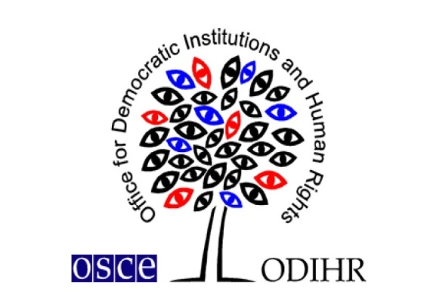

Моніторинг дотримання соціально – економічних прав засуджених у закладах Донецької області на контрольованих Урядом України територіях в умовах проведення антитерористичної операції

Донецька область
Маріуполь
2016 р.

Проект реалізовано за фінансової підтримки Бюро ОБСЄ з демократичних інститутів і прав людини (ОБСЄ/БДІПЛ). Погляди та інформація, що містяться у звіті, можуть не відображати політику та позицію ОБСЄ/БДІПЛ.

"Видання здійснене в рамках проекту «Громадський моніторинг дотримання соціально-економічних прав ув’язнених в установах Донецької області на контрольованій урядом території України в умовах проведення антитерористичної операції», який реалізовувала БО "Клуб "Майбутнє" за підтримки Організації з безпеки і співробітництва в Європі (ОБСЄ/БДІПЛ).

Авторський колектив висловлює свою подяку за технічну підтримку та сприяння у реалізації проекту БО "Всеукраїнська мережа ЛЖВ", Державну пенітенціарну службу України, Управління ДПтС України в Донецькій області, Громадські ради при ДПтСУ та Управління ДПтСУ в Донецькій області"

Авторський колектив: Олександр Гатіятуллін, Максим Аніщенко, Григорій Курачицький, Світлана Селіверстова.

Інфографіка: Ярина Ковальчук

Літературне редагування: Галина Гатіятулліна

ЗМІСТ

Вступ …………………………………………………………………………………...… 4
Список скорочень ……………………………………………………..………………… 6
Методологія ……………………………………………………………………………… 7
Міжнародне та національне законодавство………………………………….………… 8
Стан організації та здійснення громадського контролю за дотриманням прав, основ-них свобод і законних інтересів засуджених осіб …………………………………… 10
Моніторинг матеріально-побутових умов тримання …………………………..…… 13
Моніторинг права на охорону здоров’я ……………………………………………… 21
Моніторинг права на достатнє харчування ……………………………………...…… 30
Ситуація з паспортизацією засуджених виправних установ Донецької області ...… 33
Висновки та рекомендації …………………………………………………………...… 36

Вступ
Протягом 2016 року, експертами БО «Клуб «Майбутнє» за підтримки Бюро з демократичних інститутів і прав людини Організації з безпеки і співробітництва в Європі (ОБСЄ/БДІПЛ) був проведений моніторинг дотримання прав та свобод засуджених осіб в Україні, в зоні проведення антитерористичної операції.
Ціль моніторингу – оцінка ситуації із дотриманням прав та свобод засуджених осіб, які знаходяться у закладах Державної пенітенціарної служби в Донецької області на території, яка контролюється Урядом України.
Задачами моніторингу було дослідження матеріально-побутових умов тримання, стан організації та здійснення громадського контролю за дотриманням прав, основних свобод і законних інтересів засуджених осіб та ситуація з паспортизацією засуджених у виправних установах Донецької області.
Частина території Донецької області з квітня 2014 року знаходиться поза контролем Уряду України. З 13 квітня Урядом України була розпочата антитерористична операція. Двома Основними заходами, прийнятими Урядом України у зв'язку з відсутністю контролю над територією на сході України, стали підписання Указу Президента України №875/2014 «Про рішення Ради національної безпеки та оборони України від 4 листопаду 2014 року «Про невідкладні заходи щодо стабілізації соціально-економічної ситуації в Донецькій та Луганській областях» і прийняття Постанови Кабінету Міністрів України №595 від 7 листопада 2014 року. Міністерству юстиції України доручено в межах компетенції невідкладно вжити заходів для забезпечення переміщення органів та установ Державної кримінально-виконавчої служби України, засуджених та осіб, узятих під варту, з окремих територій у районі проведення антитерористичної операції в Донецькій та Луганській областях до інших територій України.
Управління Державної пенітенціарної служби України в Донецькій області обмеженим складом переміщено у м. Маріуполь. Були спроби вжити заходів щодо переміщення засуджених з Єнакіївської виправної колонії №52. 25 грудня 2014 року на спеціалізованому автомобілі типу «АЗ» здійснено евакуацію 21 засудженого із Єнакіївської ВК №52 до Артемівської установи виконання покарань в Донецькій області №6. Але, в подальшому, ураховуючи ситуацію, що на той час склалася в районі розташування Єнакіївської ВК №52, та відсутність гарантій безпеки для персоналу та засуджених, командуванням Національної гвардії України прийнято рішення про неможливість проведення евакуації.
У підпорядкуванні Управління ДПтС України в Донецькій області залишилося 6 установ: Маріупольський слідчий ізолятор, Маріупольський виправний центр №138, Приазовська виправна колонія №107, Артемівська установа виконання покарань №6, Селідовська ВК №82 і Дзержинська ВК №2.
Після початку бойових дій були випадки пошкодження інфраструктури, внаслідок чого було відсутнє постачання електроенергії, тепла та води в установи. Так, Дзержинська ВК №2 знаходиться на так званій лінії розмежування в 10-15 км від першої лінії зіткнення. У моменти ескалації конфлікту вона знаходиться під обстрілом артилерії. Починаючи з літа 2014 року, були проблеми з постачанням медикаментів і продуктів харчування до установ ДПтСУ.
На сьогодні модель організації охорони здоров’я ДКВС України має структуру, в якій координація діяльності лікувально-профілактичних установ з медичних питань здійснюється управлінням медичного забезпечення ДКВС і медичними відділами (секторами) територіальних управлінь, а безпосереднє їх управління - керівництвом установ виконання покарань та слідчих ізоляторів, до складу яких вони відносяться. Залежність медичного персоналу від керівництва установ системи виконання покарань, унеможливлює прийняття оптимальних організаційних та клінічних рішень у процесі надання медичної допомоги засудженим та особам, узятим під варту та не відповідає міжнародним стандартам.
На окупованій території Донецької області залишилося багато спеціалізованих медичних закладів для лікування хворих на туберкульоз та ВІЛ-інфекцію/СНІД, що суттєво обмежує доступ до медичної допомоги пацієнтам на підконтрольній Уряду України території. В Донецькій області зареєстрований, але під час моніторингу не розпочав повноцінної роботи Донецький обласний центр з профілактики та боротьби зі СНІДом (далі Центр СНІДу), не розроблена та не затверджена регіональна цільова соціальна програма протидії ВІЛ-інфекції/СНІДу на 2014-2018 роки, не функціонує координаційна рада з питань ВІЛ-інфекції/СНІДу, не здійснюється подання офіційної звітної та оперативної інформації щодо моніторингу лікування та сероепідеміологічного моніторингу за ВІЛ-інфекцією/СНІДом, не узагальнюється інформація на регіональному рівні щодо профілактики, діагностики та лікування ВІЛ-інфекції.
Проведення антитерористичної операції та чинне законодавство, яке дуже повільно адаптується до нових реалій, негативно вплинуло на можливість засуджених повною мірою користуватися правами людини, основними свободами та законними інтересами. Зокрема, це стосується тих осіб, які потребують відновлення паспорту громадянина України та які проживали, до ув’язнення, на окупованих територіях Донецької та Луганської областях.

Список скорочень

АР – автономна республіка
АТО – антитерористична операція
БО – благодійна організація
ВК – виправна колонія
ВЦ – виправний центр
ДКВС – Державна кримінально-виконавча служба
ДМС – Державна міграційна служба
ДНР – Донецька народна республіка
ДПтСУ – Державна пенітенціарна служба України
КГ – координаційна група
КЕКВ – каталог економічної класифікації видатків
КЕСКП – Комітет ООН з економічних, соціальних і культурних прав
КПВВ – контрольний пункт в’їзду-виїзду
КЦ – координаційний центр
МЗС – Міністерство зовнішніх справ
МПЕСКП – Міжнародний пакт про економічні, соціальні і культурні права
ОБСЄ – Організація по безпеки та співробітництву в Європі
ООН – Організація об’єднаних націй
СБУ – Служба безпеки України
СВК – Селідовська виправна колонія
УВП – Установа виконання покарань
ФЛГ – флюорографія

Методологія
Для всебічного дослідження ситуації із правами людини у пенітенціарних закладах в зоні проведення АТО, були підготовані та надіслані запити до управління ДПтСУ в Донецькій області та запити до спостережних комісій при виконавчих комітетах Артемівської міської ради, Дзержинської міської ради, Селідовської міської ради та Іллічівської районної адміністрації Маріупольської міської ради. На запити до ДПтСУ, стосовно розмірів фінансування на утримання, харчування та калорійності їжі для засуджених, відповіді не отримано.
З метою обробки отриманих первинних даних були використані аналітичний, описовий та порівняльний методи. Аналітичний метод дозволив проаналізувати неякісні дані, що були отриманні за результатами відповідей на запити в різні службові інстанції. А, завдяки порівняльному методу, ці дані проаналізовані відповідно міжнародному законодавству та нормативно-правовим актам та результатам моніторингових візитів. Описовий метод дозволив систематизувати матеріал, що включив усі форми: наприклад, бесіди з ув’язненими, адміністрацією пенітенціарних служб, спостереження за станом перебування засуджених у ВК, та показати усі процеси, пов’язані з моніторингом, у тематичному звіті.
Експертами БО «Клуб «Майбутнє» було проінтерв’юйовано 8 осіб, які відбували термін ув’язнення у СВК №82, ДВК№2 та ПВК №107. П’ять осіб погодились на очну зустріч, із трьома спілкування відбувалось телефоном. Отримана інформація була перевірена під час візитів до випраних колоній.
Керівником БО «Клуб «Майбутнє» було ініційовано створення Громадської Ради при управлінні ДПтСУ в Донецькій області, до складу якої увійшли фахівці проекту. Цей мандат дозволив моніторинговій групі, у складі 4 осіб, відвідувати пенітенціарні заклади області.
Було здійснено по одному моніторинговому візиту до Приазовської ВК №107, Селідовської ВК №82 та Дзержинської ВК №2. Для підвищення якості дослідження, був розроблений чек-лист для моніторингу колоній, який заповнювався моніторами. Метою візитів було дослідження доступу до основних прав та свобод для засуджених.

Міжнародне та національне законодавство
Серед загальних міжнародних актів, на які орієнтувалися при підготовці тематичного звіту, можна зазначити такі як:
Загальна декларація прав людини, Стаття 29, частина 2: «При здійсненні своїх прав і свобод кожна людина повинна зазнавати тільки таких обмежень, які встановлені законом виключно з метою забезпечення належного визнання і поваги прав і свобод інших та забезпечення справедливих вимог моралі, громадського порядку і загального добробуту в демократичному суспільстві»;
частина 3: «Здійснення цих прав і свобод ні в якому разі не повинно суперечити цілям і принципам Організації Об’єднаних Націй»
Міжнародний пакт про економічні, соціальні і культурні права, Стаття 4: «Держави, які беруть участь у цьому Пакті, визнають, що відносно користування тими правами, що їх та чи інша держава забезпечує відповідно до цього Пакту, дана держава може встановлювати тільки такі обмеження цих прав, які визначаються законом, і лише остільки, оскільки це є сумісним з природою зазначених прав, і виключно з метою сприяти загальному добробуту в демократичному суспільстві»
Міжнародний пакт про громадянські і політичні права, Стаття 9 частина 1 «Кожна людина має право на свободу та особисту недоторканність. Нікого не може бути піддано свавільному арешту чи триманню під вартою. Нікого не може бути позбавлено волі інакше, як на підставах і відповідно до такої процедури, які встановлено законом»
частина 2 « Кожному заарештованому повідомляються при арешті причини його арешту і в терміновому порядку повідомляється будь-яке пред'явлене йому обвинувачення»
частина 3 « Кожна заарештована або затримана за кримінальним обвинуваченням особа в терміновому порядку доставляється до судді чи до іншої службової особи, якій належить за законом право здійснювати судову владу, і має право на судовий розгляд протягом розумного строку або на звільнення. Тримання під вартою осіб, які чекають судового розгляду, не має бути загальним правилом, але звільнення може ставитись у залежність від подання гарантій явки на суд, явки на судовий розгляд у будь-якій іншій його стадії і, в разі необхідності, явки для виконання вироку»
частина 4 «Кожному, хто позбавлений волі внаслідок арешту чи тримання під вартою, належить право на розгляд його справи у суді, щоб цей суд міг невідкладно винести постанову щодо законності його затримання і розпорядитися про його звільнення, якщо затримання є незаконним»
частина 5 «Кожен, хто був жертвою незаконного арешту чи тримання під вартою, має право на компенсацію, якій надано позовної сили»
Міжнародна конвенція про ліквідацію всіх форм расової дискримінації, Стаття 14 «Держава-учасниця може в будь-який час заявити, що вона визнає компетенцію Комітету в межах його юрисдикції приймати і розглядати повідомлення від окремих осіб чи груп осіб, які твердять, що вони є жертвами порушення даною Державою-учасницею якихось прав, викладених у цій Конвенції. Комітет не повинен приймати ніяких повідомлень, якщо вони стосуються Держави-учасниці Конвенції, яка не зробила такої заяви»
Конвенція проти катувань та інших жорстоких, нелюдських або таких, що принижує гідність, видів поводження та покарання, Стаття 15 «Кожна держава-сторона забезпечує невикористання будь-якої заяви, що як установлено, була зроблена під час катування, як доказу в ході будь-якого судового розгляду, за винятком випадків, коли вона використовується проти особи, звинуваченої у здійсненні катувань, як доказ того, що таку заяву було зроблено»
Європейські пенітенціарні правила та Мінімальні стандартні правила Організації Об’єднаних Націй відносно поводження з засудженими (Правила Мандели) Харчування 20. 1) Тюремне управління мусить у визначені години забезпечувати кожного в'язня їжею, достатньо калорійною для підтримання його здоров'я і сил. Вона повинна мати добру якість, бути добре приготовленою і поданою. 2) Кожен в'язень повинен мати питну воду, коли відчуватиме в ній потребу. В згаданих міжнародних актах містяться норми, що стосуються досліджуваної тематиці, але визначальним міжнародним нормативно-правовим актом, яким користувалися у тематичному дослідженні є Мінімальні стандартні правила Організації Об’єднаних Націй відносно поводження з засудженими (Правила Мандели) прийнятих 21 травня 2015р.
Експерти зосередилися на моніторингу матеріально-побутових умов тримання, а саме на стані приміщень, можливості дотримуватися особистої гігієни, стану одягу та спального приладдя, дотримання права на охорону здоров’я та достатнє харчування. Окремо вивчалася ситуація з паспортизацією засуджених виправних установ Донецької області та стан організації та здійснення громадського контролю за дотриманням прав, основних свобод і законних інтересів засуджених осіб. Для того щоб зрозуміти ситуацію з вищезазначеними напрямками дослідження, було визначено сфери національного законодавства, в яких закріплені права ув’язнених.
По-перше це Конституція України, в якій закріплені права, свободи та обов’язки людини і громадянина , Кримінально-виконавчий кодекс Стаття 1, частина 2 «Завданнями кримінально-виконавчого законодавства України є визначення принципів виконання кримінальних покарань, правового статусу засуджених, гарантій захисту їхніх прав, законних інтересів та обов'язків; порядку застосування до них заходів впливу з метою виправлення і профілактики асоціальної поведінки; системи органів і установ виконання покарань, їх функцій та порядку діяльності; нагляду і контролю за виконанням кримінальних покарань, участі громадськості в цьому процесі; а також регламентація порядку і умов виконання та відбування кримінальних покарань; звільнення від відбування покарання, допомоги особам, звільненим від покарання, контролю і нагляду за ними»
Закон України «Про попереднє ув’язнення» Стаття 9 «Права осіб, взятих під варту. Особи, взяті під варту, мають право: на захист своїх прав та інтересів особисто або за допомогою захисника з моменту затримання або взяття під варту, а також на повідомлення під час взяття під варту підстав та мотивів взяття під варту, оскаржувати їх у суді, отримати в друкованому вигляді роз'яснення положень статей Конституції України»
В той же час є нормативно-правові акти, які також регулюють певні моменти життєдіяльності ув’язнених та засуджених, нормами яких користувалася команда проекту при підготовці звіту. Це насамперед Правила внутрішнього розпорядку установ виконання покарань, які затверджено наказом Міністерства юстиції України від 29.12.2014 № 2186/5, які регулюють порядок і умови виконання та відбування кримінальних покарань у виді арешту, обмеження волі, позбавлення волі на певний строк та довічного позбавлення волі. Але в той же час окремо при розгляді кожного питання розглядалися певні нормативно-правові акти, а саме постанови, накази, положення, інструкції, які регулюють вищезазначені питання, які відображені в контенті кожного розділу.

Стан організації та здійснення громадського контролю за дотриманням прав, основних свобод і законних інтересів засуджених осіб
Правило 83
1. Повинна існувати подвійна система регулярних інспекцій тюремних установ і пенітенціарних служб:
a) внутрішні або адміністративні інспекції, що проводяться центральними органами тюремного управління;
b) зовнішні перевірки, що проводяться незалежним від тюремної адміністрації органом, яким може бути компетентний міжнародний або регіональний орган.
2. В обох випадках мета інспекцій повинна полягати в тому, щоб упевнитися, що управління тюремними установами здійснюється відповідно до чинних законів, нормативно-правових актів, політик і процедур; що їх робота відповідає завданням, які поставлені перед пенітенціарними та виправними службами, і що права ув’язнених захищені.
Мінімальні стандартні правила ООН щодо поводження з ув'язненими (Правила Мандели)

В установах виконання покарань існує подвійна система регулярних інспекцій:
- Внутрішні або адміністративні інспекції, що проводяться управлінням Державної пенітенціарної служби України в Донецькій області. Метою інспекцій є перевірка діяльності відділів установи, надання практичної допомоги, проведення комплексних прийомів.
- Зовнішні перевірки, що проводяться незалежними від пенітенціарної системи органами:
- прокуратурою районною та обласною, з метою перевірки умов тримання засуджених та здійснення особистих прийомів засуджених;
- санітарно – епідеміологічною службою, з метою перевірки умов тримання засуджених, їх комунально-побутове, медичне забезпечення, харчування;
- фінансовою інспекцією, з метою перевірки фінансової діяльності установи;
- громадською радою при ДПтСУ та Управлінні Державної пенітенціарної служби України в Донецькій області, з метою здійснення громадського контролю за діяльністю органів і установ, що належать до сфери управління ДПтС України;
- Національним превентивним механізмом, що передбачений Факультативним протоколом до Конвенції проти катувань та інших жорстоких, нелюдських або таких, що принижують гідність, видів поводження та покарання, та реалізація якого покладена на Уповноваженого Верховної Ради України з прав людини від 4 листопаду 2012 року. Головна ідея національного превентивного механізму полягає у запровадженні системи регулярних, незалежних відвідувань будь-якого місця, що перебуває під юрисдикцією та контролем держави, де утримуються чи можуть утримуватися особи, позбавлені волі, за розпорядженням державного органу чи за його вказівкою, або з його відома чи мовчазної згоди. Ці відвідування здійснюються з метою посилення, за необхідності, захисту таких осіб від катувань та інших жорстоких, нелюдських або таких, що принижують гідність, видів поводження та покарання. Моніторингові відвідування місць несвободи незалежними експертами мають стримуючий вплив на державні органи й, відповідно, мінімізують ризик стати жертвою неналежного поводження та катування.
- Спостережними комісіями, які організовують та здійснюють громадський контроль за дотриманням прав, основних свобод і законних інтересів засуджених осіб та осіб, звільнених від відбування покарання.
Відповідно до ст. 25 Кримінально-виконавчого кодексу України, а саме ч.2 - громадський контроль за дотриманням прав засуджених під час виконання кримінальних покарань у виправних колоніях, арештних домах, виправних центрах та слідчих ізоляторах здійснюють спостережні комісії.
Тому у рамках проекту були надіслані запити до спостережних комісій при виконавчому комітеті Артемівської міської ради, Дзержинської міської ради, Селідовської міської ради та Іллічівської районної адміністрації Маріупольської міської ради з питаннями:
- Коли останній раз здійснювався моніторинговий візит спостережної комісії щодо дотримання прав і свобод засуджених в установі?
- Надіслати копію останнього звіту моніторингового візиту.
На жаль, з відповідей стало зрозуміло, що спостережні комісії не в повному обсязі виконують покладені на них функції громадського контролю. Завдання громадського контролю потребують застосування різноманітних методів діяльності спостережних комісій: одним з них є моніторинг – основний метод, пов’язаний із практикою відвідувань місць позбавлення й обмеження волі та огляд умов утримання засуджених. Положення про спостережні комісії дає певне уявлення про таку універсальну форму контролю, яка використовується практично всіма суб’єктами контролю - це моніторинг під час відвідування установ виконання покарань. Так, у п.6 говориться, що спостережні комісії мають право доручати членам комісії відвідувати установи виконання покарань, вивчати стан матеріально-побутового та медико-санітарного забезпечення засуджених, умови їхньої праці та навчання, стан організації соціально-виховної роботи.
У відповідь на запит, Голова спостережної комісії при виконкомі Артемівської міської ради повідомив, що «… 17.12.2015 року на виїзному засіданні, яке відбулося в установі виконання покарань, було розглянуто питання «Про виконання вимог Закону України «про охорону праці» в Артемівській установі з виконання покарань №6 та була заслухана інформація члена комісії з питання вивчення стану роботи по медичному обслуговуванню засуджених відділення соціально-психологічної служби Артемівської УВП № 6. Щодо надання останнього звіту моніторингового візиту в Артемівську УВП № 6, повідомляю, що чинне законодавство не визначає обов’язку спостережної комісії складати моніторингові звіти, лише раз на рік подавати звіт про діяльність спостережної комісії органу, що її утворив». (Додаток 1)
Голова спостережної комісії при виконкомі Дзержинської міської ради на запит надіслав звіт про моніторинговий візит, який останній раз здійснився 21 серпня 2012 року. (Додаток 2)
Окремо, хочеться зазначити про відповідь голови спостережної комісії виконкому Селідовської міської ради, який повідомив, що спостережна комісія здійснила візит до Селідовської ВК № 82 у січні 2016 року та надіслали відповідний звіт.
По-перше, у звіті вказується, що «…на момент перевірки в СВК № 82 утримувалося – 1188 засуджених…», але в офіційній інформації Державної пенітенціарної служби України, яку було надано на запит БО «Мережа» №226 від 22.02.2016 року, повідомлялося, що фактична чисельність засуджених станом на 01.01.2016 року у Селідовській ВК №82 управління ДПтС України в Донецькій області складала 809 осіб.
По-друге, в звіті «про стан медичного обслуговування засуджених у СВК № 82» вказано, що «… Флюорографічне обстеження засуджених проводиться за допомогою пересувної цифрової ФЛГ-установки Жданівської виправної колонії №3, проходження обстеження заплановано на серпень поточного року. За 6 місяців 2015 році в установі виявили 33 випадки активного туберкульозу легенів... Всі хворі на активний туберкульоз ізольовані в ізолятор медичної частини і в семиденний термін госпіталізовані до спеціалізованої протитуберкульозної лікарні при Жданівській ВК №3 Донецької області.» (Додаток 3)
До відома: Жданівська виправна колонія №3 знаходиться на території, яка контролюється так званою «ДНР», а з серпня 2014 року був перерваний зв’язок з управлінням Державної пенітенціарної служби України в Донецькій області.
На основі викладених фактів, можна зробити висновок, що робота спостережної комісії при виконкомі Селідовської міської ради, в плані здійснення моніторингових візитів, відбувається лише на папері, періодично міняючи дати та цифри в раніше зроблених звітах.
В свою чергу, можна відмітити роботу спостережної комісії Іллічівської районної адміністрації Маріупольської міської ради. Моніторингові візити (перевірки) з метою вивчення матеріально-побутового стану засуджених у 2015 році були здійснені у Маріупольському ВЦ №138 (17.04.2015р.), Приазовській ВК №107 (28.08.2015р.) та Маріупольському слідчому ізоляторі (25.11.2015р.). Про кожний візит був складений акт перевірки з висновками та рекомендаціями. (Додаток 4)
На основі аналізу інформації можна зробити висновок, щодо низького рівня організації та здійснення громадського контролю за дотриманням прав, основних свобод і законних інтересів засуджених осіб в установах виконання покарань Донецької області. Відсутність загальної координації з боку обласної спостережної комісії, яка припинила своє існування з моменту збройного конфлікту. Виконуються лише ті функції, які поєднуються з методами та формами роботи державного та муніципального службовця (приміром, участь у засіданнях, підготовка документів та інше).

Моніторинг матеріально-побутових умов тримання
Приміщення
Як зазначається в Доповіді Уповноваженого Верховної ради України за 2015 рік, поширеним у пенітенціарних закладах залишається порушення права засуджених та ув’язнених на належний життєвий рівень, що включає в себе достатнє харчування, одяг, житло (стаття 48 Конституції України). Так, для більшості установ характерним є таке: не вирішується питання розміщення та забезпечення засуджених необхідною житловою площею, не створені нормальні санітарно-гігієнічні та матеріально-побутові умови. Незважаючи на зменшення чисельності тюремного населення в установах виконання покарань, кількість обладнаних спальних місць досить часто є такою, що призводить до перевищення визначених законодавством норм площі.
Як наслідок, у житлових секціях вільного місця практично немає. Кімнати для зберігання особистих речей засуджених захаращені, свої речі засуджені вимушені тримати під ліжками. Інвентар застарілий та зношений, житлові приміщення потребують поточного, а в окремих випадках – капітального ремонту. В аналогічному стані знаходяться мережі комунально-побутового призначення, електромережі в спальних приміщеннях або в камерах прокладені із порушенням правил техніки безпеки та ізоляції, а їх використання створює небезпеку для життя та здоров’я в’язнів. У більшості загальних камер слідчих ізоляторів брудно, стіни покриті пліснявою, недостатньо вільного місця. Наявні антисанітарія та неприємний запах, вентиляція та освітлення недостатні або відсутні. Санітарні вузли у переважній кількості відвіданих установ знаходяться у незадовільному стані.
Протягом травня-червня 2016 року моніторинговою групою проекту було здійснено візити у Селидівську виправну колонію управління Державної пенітенціарної служби України у Донецькій області №82, Дзержинську виправну колонію управління Державної пенітенціарної служби України у Донецькій області №2 та Приазовську виправну колонію управління Державної пенітенціарної служби України у Донецькій області №107.
Селидівська виправна колонія управління Державної пенітенціарної служби України у Донецькій області №82 середнього рівня безпеки для утримання осіб чоловічої статі, які раніше відбували покарання у вигляді позбавлення волі, побудована у 1959 році. Планове наповнення -891. Кількість засуджених на час моніторингового візиту – 751.
Дзержинська виправна колонія управління Державної пенітенціарної служби України у Донецькій області №2 середнього рівня безпеки для утримання осіб чоловічої статі, які раніше відбували покарання у вигляді позбавлення волі, побудована у 1958 році. Планове наповнення -1098. Кількість засуджених на час моніторингового візиту – 510.
Приазовська виправна колонія управління Державної пенітенціарної служби України у Донецькій області №107 мінімального рівня безпеки для утримання осіб жіночої статі, які вперше відбувають покарання у вигляді позбавлення волі, побудована у 1984 році. Планове наповнення – 480. Кількість засуджених на час моніторингового візиту – 152.
Приміщення гуртожитків установ обладнані кімнатами для прийому їжі, виховної роботи, зберігання продуктів харчування, зберігання особистих речей, туалетними комплектами згідно вимогам нормативної документації.
На території установ для засуджених обладнані необхідні комунально-побутові приміщення: лазня для миття засуджених, пральня, перукарня, майстерня для ремонту одягу та взуття.

Правило 13
Всі приміщення, якими користуються в'язні, особливо спальні приміщення, повинні відповідати всім санітарним вимогам, причому належну увагу слід звертати на кліматичні умови, особливо на кубатуру цих приміщень, на мінімальну площу, на освітлення, опалення і вентиляцію.
Мінімальні стандартні правила ООН щодо поводження з ув'язненими (Правила Мандели)

Правило 14
У приміщеннях, де живуть і працюють в'язні:
а) вікна повинні мати достатні розміри для того, щоб ув’язнені могли читати і працювати при денному світлі, і повинні бути сконструйовані так, щоб забезпечувати доступ свіжого повітря, незалежно від того, чи існує чи ні штучна система вентиляції;
b) штучне освітлення має бути достатнім для того, щоб в'язні могли читати і працювати без шкоди для зору.
Мінімальні стандартні правила ООН щодо поводження з ув'язненими (Правила Мандели)

В СВК (№82) 11 відділень соціально-психологічної служби загальною площею 3600 кв. м. На час візиту утримувалось 751 особа. Площа на 1 засудженого 4,79 кв. м. Ліжка, тумбочки та табурети колонія має у достатній кількості. Вікна мають стандартні розміри, забезпечують доступ свіжого повітря, що дає можливість читати та працювати при денному світлі. Підчас візиту у приміщеннях було прибрано, повітря свіже. Освітлення працює, але є порушення техніки безпеки.

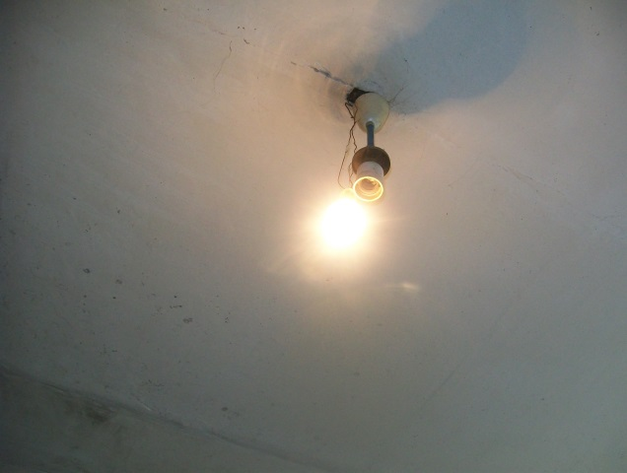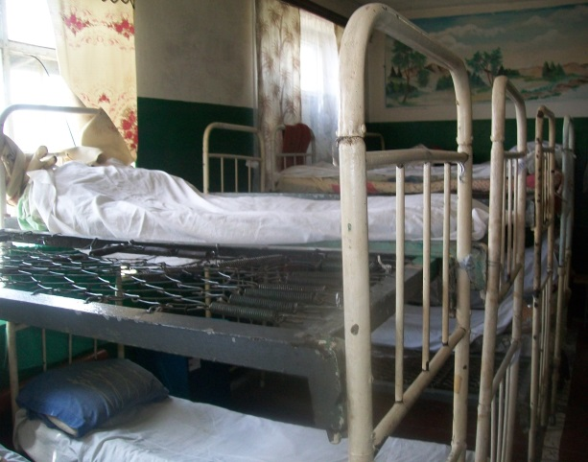

В той же час є певні проблеми із заскленням вікон, у зв’язку з пошкодженням внаслідок обстрілів. В гуртожитках є кімнати гігієни, приймання їжі, зберігання особистих речей, кімната психологічно-виховної роботи, бібліотека.
В ДВК (№2) 10 відділень соціально-психологічної служби загальною площею житлових приміщень - 2891,8 кв. м.. На час візиту утримувалось 510 осіб. Площа на 1 засудженого 5,67 кв. м.. Ліжка, тумбочки та табурети колонія має у достатній кількості. Вікна мають стандартні розміри, забезпечують доступ свіжого повітря, що дає можливість читати та працювати при денному світлі. Підчас візиту у приміщеннях було прибрано, повітря свіже. Заклад має обладнане бомбосховище.
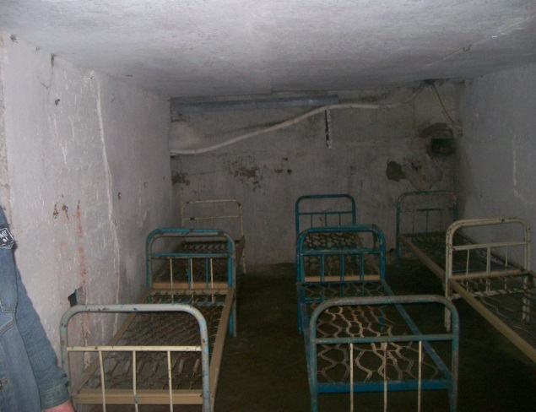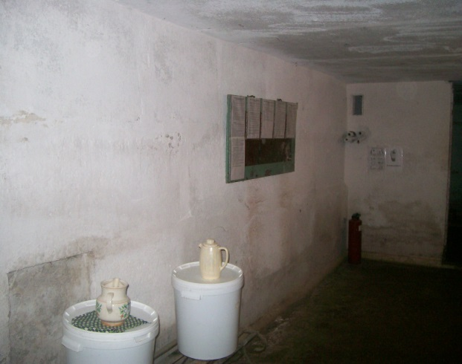

Освітлення та опалення відповідають санітарним вимогам. В гуртожитках є кімнати гігієни, приймання їжі, зберігання особистих речей, кімната психологічно-виховної роботи. Приміщення, якими користуються засуджені особи, відповідають всім санітарним вимогам.
В ПВК (№107) 5 відділень соціально-психологічної служби загальною площею житлових приміщень - 1617кв. м.. На час візиту утримувалось 152 особи. Площа на 1 засудженого 10,64 кв. м.. Ліжка, тумбочки та табурети колонія має у достатній кількості. Вікна мають стандартні розміри, забезпечують доступ свіжого повітря, що дає можливість читати та працювати при денному світлі.

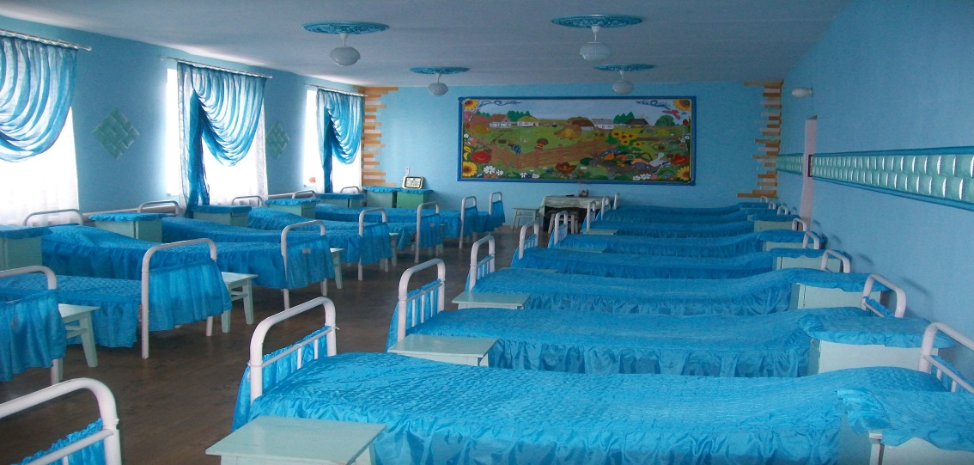

Підчас візиту у приміщеннях було прибрано, повітря свіже. Освітлення, опалення відповідають санітарним вимогам. В гуртожитках є кімнати гігієни, приймання їжі, зберігання особистих речей, кімната психологічно-виховної роботи.
Приміщення, якими користуються засуджені особи, відповідають всім санітарним вимогам.

Правило 15
Санітарні установки повинні бути достатніми для того, щоб кожен в'язень міг задовольнити свої природні потреби, коли йому це потрібно, в умовах чистоти і пристойності.
Мінімальні стандартні правила ООН щодо поводження з ув'язненими (Правила Мандели)

На жаль за результатами візитів можна констатувати, що в окремих санвузлах виправних колоній порушуються права на приватність. Туалети не обладнані дверцятами, а в деяких не має перегородок:

Приазовська ВК №107
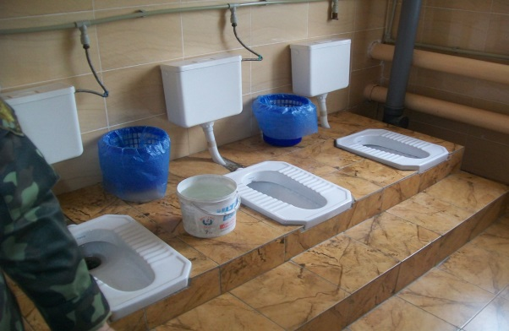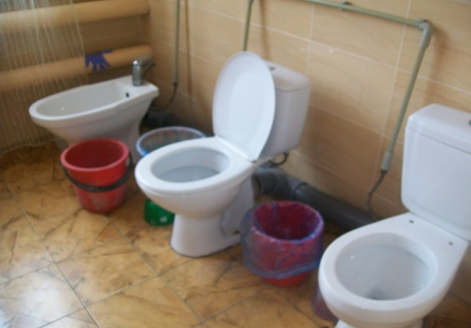

Селидівська ВК №82 Дзержинська ВК №2
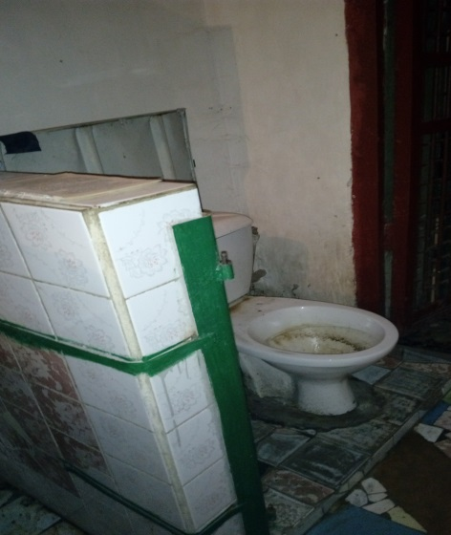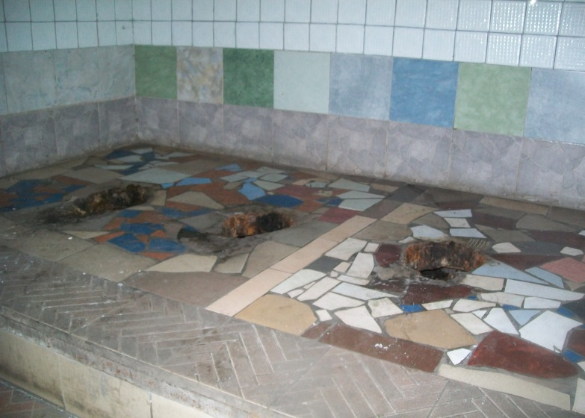

Правило 16
Кількість лазень і душів повинні бути достатніми для того, щоб кожен в'язень міг і був зобов'язаний купатися або приймати душ, який підходить для даного клімату, і так часто, як цього вимагають умови загальної гігієни, з урахуванням пори року і географічного району, тобто у всякому разі хоча б раз в тиждень в помірному кліматі.
Мінімальні стандартні правила ООН щодо поводження з ув'язненими (Правила Мандели)

В СВК (№82) є лазня загальною площею 500 кв. м.. Мийне приміщення площею 52 кв. м. має 26 душових сіток. У мийному відділенні відсутні перегородки та гумові килимки чи дерев’яні стелажі. Підчас візиту у приміщеннях проводились ремонтні роботи.
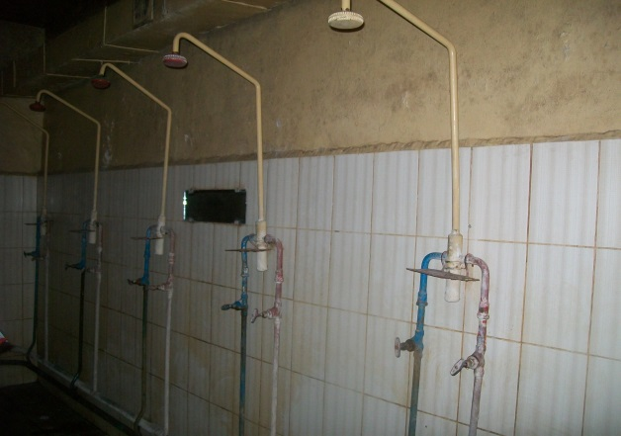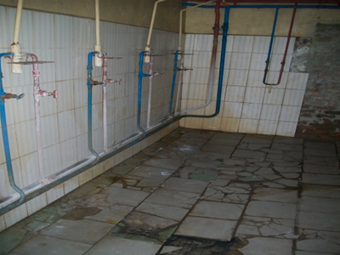

Графік миття засуджених та журнал обліку підчас перевірки були відсутні. Зі слів заступника начальника установи з соціально-психологічної та виховної роботи миття засуджених здійснюється 1 раз на неділю.
В ДВК (№2) є лазня загальною площею 308,3 кв. м.. Мийне приміщення площею 35,9 кв. м. має 24 душових сітки. У мийному відділенні відсутні перегородки. Миття засуджених здійснювалось згідно за графіком – 1 раз на неділю, що підтверджується журналом обліку відвідування лазні. Санітарні вимоги щодо підтримання приміщень у чистоті виконуються. Гумові килимки занурюються у хлорний розчин після миття засуджених. Зі слів заступника начальника установи в мийному відділенні лазні заплановано встановлення перегородок.
В ПВК (№107) є лазня загальною площею 80 кв. м.. Мийне приміщення площею 20 кв. м. має 7 душових сіток. У мийному відділенні відсутні перегородки, що є порушенням права на приватність, та гумові килимки чи дерев’яні стелажі.

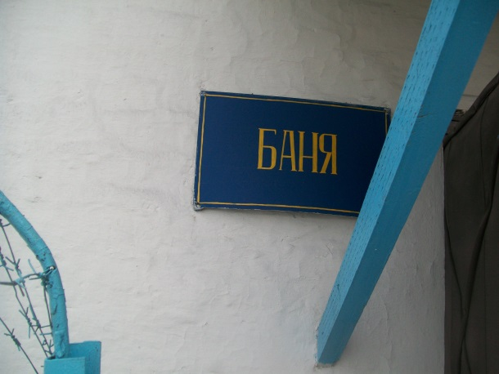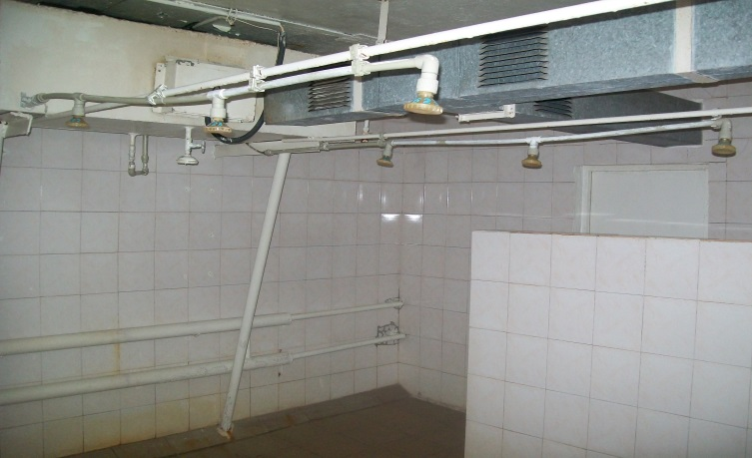

Миття засуджених здійснювалось згідно за графіком – 1 раз на неділю, що підтверджується журналом обліку відвідування лазні Санітарні вимоги щодо підтримання приміщень у чистоті виконуються.
Зі слів заступника начальника установи в мийному відділенні лазні заплановано встановлення перегородок. Підчас візиту частково проводились ремонтні роботи.

Правило 17
Всі частини в'язниці, якими ув'язнені користуються регулярно, повинні завжди утримуватися в належному порядку і суворій чистоті.
Мінімальні стандартні правила ООН щодо поводження з ув'язненими (Правила Мандели)

При моніторингових візитах в установи були оглянуті приміщення, якими користуються засуджені особи. Приміщення відповідають санітарним вимогам. Засуджені мають вільний доступ до питної води.

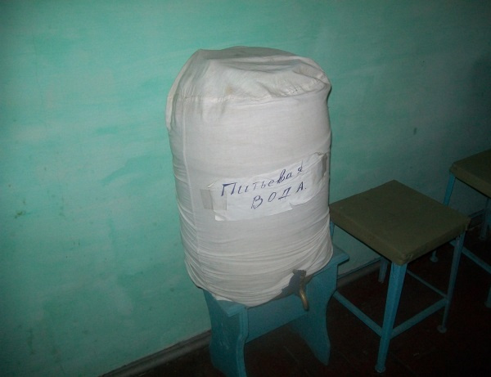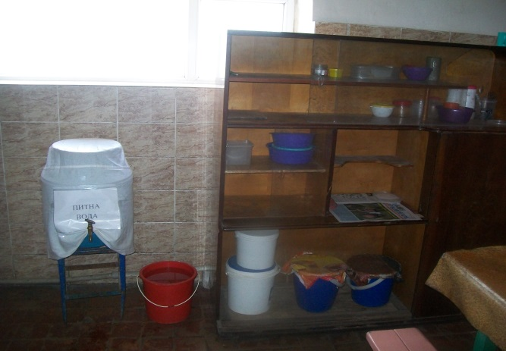

Особиста гігієна

Правило 18
1. Від ув'язнених потрібно вимагати, щоб вони утримували себе в чистоті. Для цього їх треба забезпечувати водою і туалетним приладдям, необхідним для підтримання чистоти і здоров'я.
2. Для того, щоб ув'язнені могли зберігати зовнішній вигляд,сумісний з їхньою людською гідністю, їм потрібно давати можливість піклуватися про свою зачіску і бороду, дозволяючи чоловікам регулярно голитися.
Мінімальні стандартні правила ООН щодо поводження з ув'язненими (Правила Мандели)

В усіх закладах, в які були здійснені моніторингові візити, а саме гуртожитки обладнані санітарними вузлами, де засуджені можуть умиватися протягом дня. Але треба зазначити, що вода постачається у відділення тільки холодна, перевірити наявність гарячого водопостачання не надалося можливим. Тривале умивання холодною водою призводить до звуження судин і сповільнення кровообіг, що впливає на погіршення стану шкіри.
Туалетним приданням засуджені не забезпечуються, мило, зубну пасту, інші товари першої необхідності та особистої гігієни можна придбати у крамниці, або засуджені отримують їх від родичів посилках-передачах. В установах є перукарні, в яких засуджені мають можливість піклуватися за свою зачіску.
У СВК (№82) є пральня загальною площею 240 кв. м., де:
- 1 пральною машиною на 50 кг. сухої білизни здійснюється прання постільної білизни засуджених;
- 1 пральною машинкою на 10 кг. сухої білизни здійснюється прання постільної білизни кімнат тривалих побачень та спецодяг засуджених, які працюють у їдальні;
- 1 пральною машинкою на 6 кг. сухої білизни здійснюється прання постільної білизни медичної частини;
- 1 пральною машинкою на 25 кг. сухої білизни здійснюється прання білизни засуджених, які раніше хворіли на туберкульоз та пройшли лікування.
Підчас візиту у приміщенні пральні проводились ремонтні роботи.
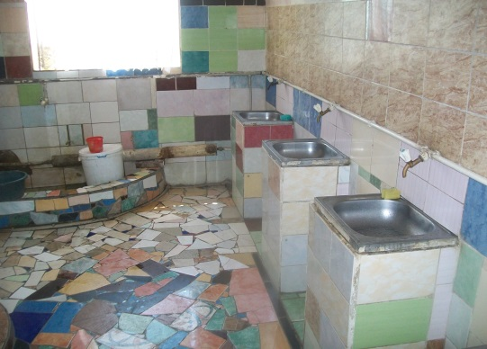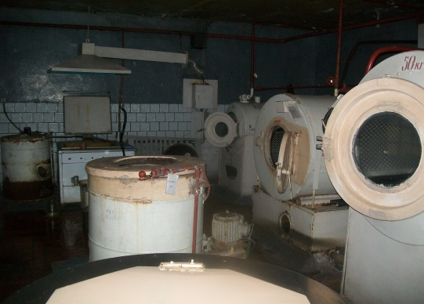

Зі слів заступника начальника установи з соціально-психологічної та виховної роботи прання постільної білизни засуджених здійснюється 1 раз на неділю. Подивитись журнал обліку випраної білизни та графік прання не надалося можливим за причиною відсутності відповідального інспектора. Зі слів заступника начальника установи з соціально-психологічної та виховної роботи постільна білизна та речі у колонії в достатньої кількості.
У ДВК (№2) є пральня загальною площею 92 кв. м., де:
- 1 пральною машиною на 45 кг. сухої білизни здійснюється прання постільної білизни засуджених;
- 1 пральною машинкою на 6 кг. сухої білизни здійснюється прання постільної білизни засуджених, які працюють у їдальні;
- 1 пральною машинкою на 6 кг. сухої білизни здійснюється прання постільної білизни кімнат тривалих побачень;
- 1 пральною машинкою «Малютка» здійснюється прання постільної білизни медичної частини.
У колонії є прасувальний прес, центрифуга.

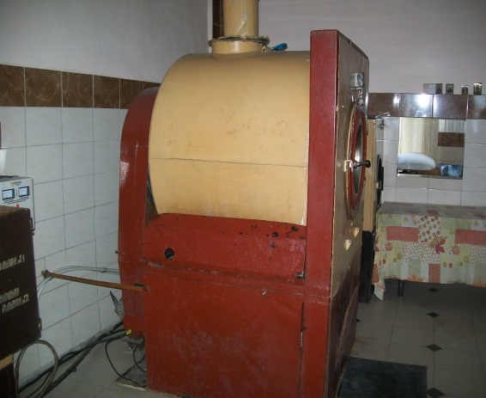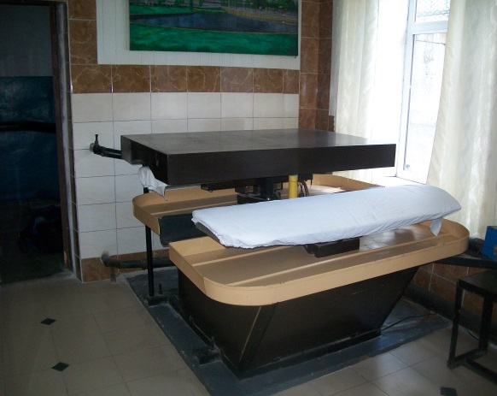

Видача чистої білизни здійснюється після здачі брудної. Прання постільної білизни засуджених здійснюється згідно за графіком 1 раз на неділю, про що свідчить журнал обліку випраної білизни та графік прання. Постільна білизна та речі у колонії в достатньої кількості.
У ПВК (№107) є пральня загальною площею 200 кв. м., де:
- 1 пральною машиною на 50 кг. сухої білизни здійснюється прання постільної білизни засуджених;
- 1 пральною машинкою на 5кг. сухої білизни здійснюється прання постільної білизни засуджених, які працюють у їдальні;
- 1 пральною машинкою на 7 кг. сухої білизни здійснюється прання постільної білизни кімнат тривалих побачень.
У колонії є центрифуга та праски. Підчас візиту у колонії проводились ремонтні роботи та обладнання нового приміщення пральні загальною площею 126 кв. м.. Видача чистої білизни здійснюється після здачі брудної. Прання постільної білизни засуджених здійснюється згідно за графіком 1 раз на неділю, про що свідчить журнал обліку випраної білизни та графік прання.

Одяг та спальне приладдя

Правило 19
1. В'язням, які не мають права носити власний одяг, слід видавати обмундирування, яке відповідає клімату і що дозволяє підтримувати їхнє здоров'я в задовільному стані. Цей одяг не повинен мати ні образливого, ні принизливого характеру.
2. Одяг повинен утримуватися в чистоті і справності. Прання і зміну свіжої білизни слід забезпечувати відповідно до вимог гігієни.
Мінімальні стандартні правила ООН щодо поводження з ув'язненими (Правила Мандели)

Правило 20
Якщо ув'язненим дозволяється носити власний одяг, то в момент прийому до в'язниці, слід вживати заходів до того, щоб він був чистим та підходящим для носіння.
Мінімальні стандартні правила ООН щодо поводження з ув'язненими (Правила Мандели)

У виправних закладах, під час моніторингових візитів, засуджені утримували себе в чистоті. Вони можуть користуватись власним одягом темного кольору. У ДВК (№2) та ПВК (№107) засуджені користуються одягом, виданим у колонії та власним одягом темного кольору.

Правило 21
Кожному в'язневі слід забезпечити окреме ліжко відповідно до національних або місцевих норм, забезпечене окремими достатніми постільними речами, які повинні бути чистими в момент видачі їх, підтримуватися в порядку і мінятися досить часто, щоб забезпечувати їх чистоту.
Мінімальні стандартні правила ООН щодо поводження з ув'язненими (Правила Мандели)

Кожному засудженому в установах видається матрац, подушка, ковдра та постільні речі (2 простирадла і 1 наволочка). Але у засуджених є можливість користуватися власними постільними речами. Кожен засуджений забезпечений ліжком. Постільна білизна та речі у колонії в достатньої кількості. Матраци, подушки та ковдри піддаються дезінфекційній обробці. В колоніях існують майстерні ремонту одягу та постільних речей.

Моніторинг права на охорону здоров’я
На сьогодні модель організації охорони здоров’я ДКВС України має структуру, в якій координація діяльності лікувально-профілактичних установ з медичних питань здійснюється управлінням медичного забезпечення ДКВС і медичними відділами (секторами) територіальних управлінь, а безпосереднє їх управління - керівництвом установ виконання покарань та слідчих ізоляторів, до складу яких вони відносяться. Залежність медичного персоналу від керівництва установ системи виконання покарань робить неможливим прийняття оптимальних організаційних та клінічних рішень у процесі надання медичної допомоги засудженим та особам, узятим під варту, та не відповідає міжнародним стандартам.
Служби пенітенціарної охорони здоров'я повинні бути повністю незалежні від адміністрації пенітенціарних установ і в той же час повинні ефективно співпрацювати з нею.
Розумне стратегічне керівництво охорони здоров'я в місцях позбавлення волі в XXI столітті – Європейське регіональне бюро ВООЗ, 2014

Загальне керівництво закладами в Донецькій області здійснюється Управлінням Державної пенітенціарної служби України у Донецькій області, яке знаходиться у м. Маріуполь, вул. Карла Лібкнехта, 105, тел./факс (0629) 53-42-92, E-mail: dptsdonetsk@kvs.gov.ua. У підпорядкуванні знаходиться 6 закладів (Артемівська установа виконання покарань, Маріупольський слідчий ізолятор, Селідовська виправна колонія №82, Дзержинська виправна колонія №2, Приазовська виправна колонія №107, Маріупольський виправний центр №138).
БО «Мережа» у вересні 2015 року ініціювала засідання виїзної підгрупи з питань ВІЛ/ТБ/ЗПТ кластера ООН з охорони здоров'я в Донецькій області. Це було обумовлено тим, що на окупованій території Донецької області залишилося багато спеціалізованих медичних закладів для лікування хворих на туберкульоз та ВІЛ-інфекцію/СНІД, а це суттєво обмежує доступ до медичної допомоги пацієнтам на підконтрольній Уряду України території. В Донецькій області зареєстрований, але на той час не створений Донецький обласний центр з профілактики та боротьби зі СНІДом (далі Центр СНІДу), не розроблена та не затверджена регіональна цільова соціальна програма протидії ВІЛ-інфекції/СНІДу на 2014-2018 роки, не функціонує координаційна рада з питань ВІЛ-інфекції/СНІДу, не здійснюється подання офіційної звітної та оперативної інформації щодо моніторингу лікування та сероепідеміологічного моніторингу за ВІЛ-інфекцією/СНІДом, не узагальнюється інформація на регіональному рівні щодо профілактики, діагностики та лікування ВІЛ-інфекції, не вирішується питання щодо кадрового забезпечення в регіоні, відсутні належні умови для зберігання препаратів, недостатньо ресурсу для діагностики ВІЛ-інфекції та лабораторного моніторингу ефективності АРТ (з січня 2015 року не проводиться визначення рівня вірусного навантаження ВІЛ, обмежений доступ до визначення СД4 лімфоцитів), відсутня можливість для здійснення належної діагностики туберкульозу, зокрема мікробіологічної діагностики туберкульозу III рівня, не вирішено питання надання хірургічної допомоги хворим на туберкульоз та ведення хворих на позалегеневий туберкульоз, не виконуються вимоги Стандарту з інфекційного контролю. Під час зустрічі також обговорювалися проблеми с доступом до медичної допомоги ЛЖВ, в установах ДПтСУ Донецької області. (Додаток 5)
Доступ до медичних послуг в пенітенціарних закладах найбільш уразливих груп є своєрідним маркером дотримання прав на охорону здоров’я в цих установах. Тому, з метою моніторингу ситуації у 2016 році в рамках цього дослідження, БО «Клуб «Майбутнє» вивчала ситуацію медико-санітарного забезпечення ув’язнених та засуджених установ пенітенціарної служби Донецької області, виконання рекомендації виїзної підгрупи з питань ВІЛ/ТБ/ЗПТ кластера ООН з охорони здоров'я, шляхом написання запитів та здійснення моніторингових візитів у Селідовську ВК №82, Дзержинську ВК №2 та Приазовську ВК №107, з акцентом надання медичних послуг ВІЛ-позитивним ув’язненим. Моніторинговими візитами охоплено 3 установи:
Медична частина Селідовської ВК №82 загальною площею - 400 кв.м. має стаціонар на 10 осіб із 3 палат площею 58 кв.м., ізолятор на 4 особи з 1 палатою площею 16,4 кв.м.
Медична частина Дзержинської ВК №2 загальною площею - 615,6 м. кв. має стаціонар на 11 осіб з 8 палат площею 124,8 кв.м., ізолятор на 2 особи з 1 палатою площею 16,6 кв.м.
Медична частина Приазовської ВК №107 загальною площею - 421,03 має стаціонар на 2 особи з 1 палатою площею 28 кв.м., ізолятор на 4 особи з 2 палат площею 22 кв.м.
Правило 25
1. У кожній тюремній установі повинна бути медико-санітарна служба, на яку покладено завдання оцінювати, підтримувати, охороняти і покращувати фізичне і психічне здоров'я в'язнів, з наданням підвищеної уваги укладеним з особливими потребами в медико-санітарної допомоги або мають проблеми зі здоров'ям, які перешкоджають їх реабілітації.
2. До складу медико-санітарної служби повинна входити багатопрофільна бригада з достатньою кількістю кваліфікованих співробітників, які володіють повною клінічної незалежністю і мають достатній досвід і знання в області психології і психіатрії. Кожен в'язень повинен мати можливість користуватися послугами кваліфікованого стоматолога.
Мінімальні стандартні правила ООН щодо поводження з ув'язненими (Правила Мандели)

Виходячи з отриманої інформації станом на 01.03.2016 року, в 5-ти закладах ДКВС України, в яких є заклади охорони здоров’я, перебувало 2644 осіб, з них 232 – жінки та 14 – неповнолітніх осіб. У 5-ти закладах (Артемівська установа виконання покарань, Маріупольський слідчий ізолятор, Селідовська виправна колонія №82, Дзержинська виправна колонія №2, Приазовська виправна колонія №107) функціонують медичні частини, в яких здійснюється диспансерне спостереження за ВІЛ-позитивними особами, які у своїй діяльності користуються наказом Міністерства юстиції, МОЗ від 15.08.2014 № 1348/5/572 «Про затвердження Порядку організації надання медичної допомоги засудженим до позбавлення волі», Наказом МОЗ, МВС, Мінюст від 05.09.2012 № 692/775/1311/5 «Про затвердження Порядку взаємодії закладів охорони здоров’я, територіальних органів внутрішніх справ, установ виконання покарань і слідчих ізоляторів у частині забезпечення наступності диспансерного спостереження за ВІЛ-позитивними особами, здійснення клініко-лабораторного моніторингу за перебігом хвороби та проведення антиретровірусної терапії», Наказом Міністерства охорони здоров’я України 10.07.2013 № 585 «Порядок ведення обліку людей, які живуть з ВІЛ, та здійснення медичного нагляду за ними» та Наказом МОЗ від 05.03.2013 № 180 «Про затвердження форм первинної облікової документації і звітності з питань моніторингу епідемічної ситуації з ВІЛ-інфекції та інструкцій щодо їх заповнення»
Загальне керівництво організацією медичної допомоги у пенітенціарних закладах здійснюється медичним відділом УДПтСУ у Донецькій області, яку очолює начальник медичного відділу А.М. Тришньовський.
Основна інформація представлена в інфографіці.

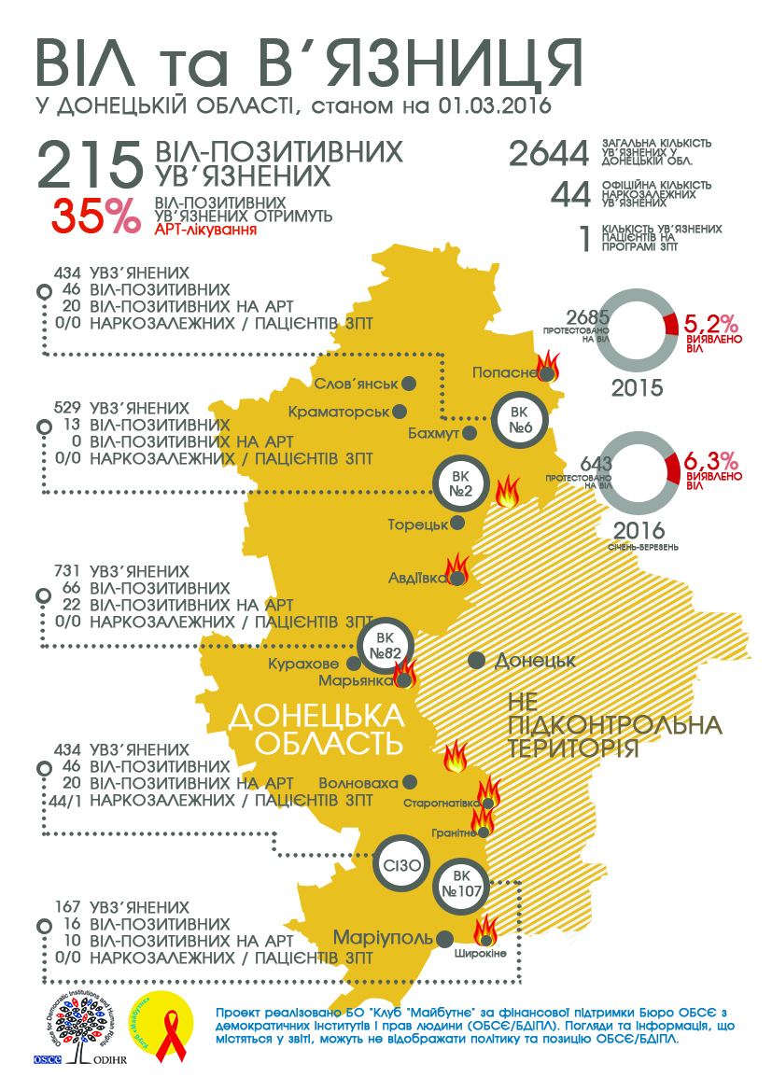

В установах проводяться добровільні консультування та тестування на ВІЛ-інфекцію. Тестування здійснюється за допомогою швидких тестів на ВІЛ. Здійснюються доставки зразків крові для дослідження на ІФА (Артемівська установа виконання покарань доставляє зразки крові у лабораторію Слов’янського міського центру профілактики та боротьби зі СНІДом. Маріупольський слідчий ізолятор та Приазовська ВК №107 у лабораторію Маріупольського центру профілактики та боротьби зі СНІДом, в свою чергу, Селідовська ВК №82 та Дзержинська ВК №2 дослідження на ІФА не проводять у зв’язку із відсутністю Центру ВІЛ/СНІДу, а в Центрі СНІДу м. Слов’янск платні послуги).
Дослідження крові ВІЛ-інфікованих на СД-4 та вірусне навантаження в Селідовській ВК №82 та Дзержинській ВК №2 не проводиться у зв’язку з відсутністю лабораторної діагностики у Слов’янському обласному центрі профілактики та боротьби зі СНІДом. Маріупольський СІ та Приазовська ВК №107 здійснюють лабораторні дослідження у лабораторії Маріупольського центру профілактики та боротьби зі СНІДом, в Артемівській УВП дослідження на СД-4 здійснюється в медичній частині на апараті PIMA CD-4.
Інформацію про осіб, узятих під варту та засуджених, у яких виявлена ВІЛ-інфекція, заповнений оригінал форми первинної облікової документації № 502-1/о «Реєстраційна карта ВІЛ-інфікованої особи» та форми первинної облікової документації № 502-2/о «Повідомлення про зміни в Реєстраційній карті ВІЛ-інфікованої особи», затверджені наказом Міністерства охорони здоров’я України та Державного комітету статистики України від 24 грудня 2004 року № 640/663, зареєстровані у Міністерстві юстиції України 19 січня 2005 року за № 62/10342:
Артемівська УВП направляє до Слов’янського центру профілактики та боротьби зі СНІДом;
Селідовська ВК №82, Дзержинська ВК № 2 взагалі не направляють у зв’язку із відсутністю Центру ВІЛ/СНІДу на території, підконтрольній центральній владі;
Маріупольський СІ та Приазовська ВК №107 направляють у Маріупольський центр профілактики та боротьби зі СНІДом.
Антиретровірусне лікування ВІЛ-інфікованим призначається:
Артемівська УВП – лікарем-інфекціоністом «кабінету довіри» Артемівської ЦРЛ та лікарем-інфекціоністом MSF;
Дзержинська ВК №2 – лікарем-інфекціоністом БПЛ при СІ м. Дніпропетровська або спеціалістами БПЛ при Райківській ВК №73 Житомирської області;
Селідовська ВК №82 – направляють до інших установ;
Маріупольський СІ – лікарем-інфекціоністом Маріупольського центру профілактики та боротьби зі СНІДом та лікарем-інфекціоністом MSF;
Приазовська ВК №107 – лікарем-інфекціоністом інфекційного відділення БПЛ при Даріївскій ВК №10 УДПтСУ у Херсонській області.
З огляду інформації, можна зазначити, що недостатньо охоплені лікуванням засуджені з ВІЛ, лише 35%, коли в той же час є Стратегія UNAIDS 2016–2021 «На шляху прискорення для подолання СНІДу», яка була ухвалена на засіданні Координаційної Ради UNAIDS у жовтні 2015 року, про цілі 90-90-90. Тобто 90% людей, що живуть з ВІЛ, знають про свій ВІЛ + статус, 90% що знають про свій ВІЛ + статус, отримують лікування та у 90% людей на лікуванні вірусне навантаження максимально знижено (не визначене). Можна припустити, що з боку відповідальних медичних працівників за здійснення заходів з протидії ВІЛ-інфекції/СНІДу в установах ДПтСУ у Донецькій області проводиться неналежна організація диспансерного спостереження та надання медичної допомоги узятим під варту та засудженим, хворим на ВІЛ-інфекцію/СНІД, відповідно до Клінічного протоколу антиретровірусної терапії ВІЛ-інфекції у дорослих та підлітків, затвердженого наказом Міністерства охорони здоров’я України від 12 липня 2010 року № 551.
В той же час, згідно даних інтегрованого біоповедінкового дослідження, поширеність ВІЛ-інфекції у пенітенціарних закладах України складає 11%, тобто можна припустити, що у закладах УДПтСУ в Донецькій області перебуває близько 300 ВІЛ-позитивних осіб, особливо, якщо брати за увагу те, що Донецька область є регіоном найбільшого поширення епідемії ВІЛ/СНІДу, але в той же час з огляду на протестуваних на ВІЛ, виявлення йде на рівні 5-6%. Це може свідчити, щодо неякісного проведення добровільного консультування ув’язнених, відповідно до Порядку добровільного консультування і тестування на ВІЛ-інфекцію (протокол), затвердженого наказом Міністерства охорони здоров’я України від 19 серпня 2005 року № 415, зареєстрованого в Міністерстві юстиції України 22 листопада 2005 року за № 1404/11684 та тестування осіб, які не мали ризикованої поведінки, які наведені у пункті 1 Критеріїв визначення груп підвищеного ризику щодо інфікування ВІЛ, затверджених Наказом МОЗ України від 08.02.2013 №104, або проходило тестування повторно.
Абсолютно не ведеться реєстр та не надаються послуги ув’язненим, які хворіють наркозалежністю. Лише в Маріупольському слідчому ізоляторі було надано інформацію щодо 44 наркозалежних, з яких 1 ув’язнений отримував замісну підтримувальну терапію, згідно спільного наказу МОЗ/МВС/Міністерства юстиції України/Державної служби України з контролю за наркотиками «Про затвердження Порядку взаємодії закладів охорони здоров’я, органів внутрішніх справ, слідчих ізоляторів і виправних центрів щодо забезпечення безперервності лікування препаратами замісної підтримувальної терапії» від 22.10.2012 № 821/937/1549/5/156.
Щодо туберкульозу під час моніторингових візитів зі слів повідомлялося: в останні місяці не було захворювання на туберкульоз, але під час моніторингового візиту у Дзержинську ВК №2 виявилося що в установі є флюорографічний апарат, який придбали за державні кошти, але він законсервований та не використовується із-за відсутності коштів на обладнання кімнати для його роботи. На жаль, візит був здійснений у вихідний день, на чергуванні у медичній частині знаходився лише фельдшер, який не надав інформації, яким чином проводяться профілактичні огляди засуджених, зокрема на туберкульоз.
Також, слід зазначити, що, під час моніторингового візиту, в медичній частині закладу побачили обладнаний кабінет стоматолога, із працюючим стоматологічним кріслом , але, зі слів персоналу, крім того, що рвуть зуби, більш нічого у кабінеті не роблять.
Станом на 01.03.2016 в медичних закладах Управління ДПтС України в Донецькій області нараховувалося 68 штатних посад (цивільних та атестованих медпрацівників). Виходячи з відповідей на запит, вакантних посад налічувалося 12,5 штатних посад, тобто 18,4%. Дефіцит кваліфікованого медичного персоналу приводить до навантаження на існуючий медичний персонал та низький рівень організації роботи медичних частин закладів. Під час візиту у Селідовську ВК № 82 виявилося, що керує медичною частиною фельдшер, оскільки колонія має некомплект лікарів.

Смертність
Одним з критеріїв оцінки доступності та якості медичної допомоги прийнято вважати смертність населення на 100 тис. осіб. Але для проведення аналізу у рамках дослідження недостатньо даних, тому ми пропонуємо лише огляд статистики за 2015 та 2 місяця 2016 року.

Роки | Кількість померлих осіб
 | Маріупольський СІ | Дзержинська ВК №2 | Приазовська ВК №107 | Селідовська ВК №82 | Артемівська УВП
2015 | 2 | 0 | 0 | 6 | 5
Січень-лютий 2016 | 0 | 1 | 0 | 1 | 1

Кількість людей з інвалідністю в установах Управління ДПтСУ в Донецькій області

Окрема ситуація з забезпеченням права на охорону здоров’я у Маріупольському виправному центрі №138
На контрольованій Урядом території Донецької області знаходиться Маріупольський виправний центр №138. Згідно КВК України, медична допомога у виправних центрах надається закладами охорони здоров’я МОЗ України.
ст.63 Медичне обслуговування засуджених до обмеження волі
1. Лікувально-профілактична і протиепідемічна робота у виправних центрах організовується і проводиться на загальних підставах відповідно до законодавства про охорону здоров'я закладами охорони здоров'я.
2. Направлення засуджених до лікувальних закладів визначається згідно з порядком обслуговування населення установами охорони здоров'я.
Кримінально-виконавчий кодекс України

В той же час, в тому же КВК у ст.59, усі новоприбулі до виправного центру повинні триматися в окремих приміщеннях, де протягом чотирнадцяти діб проходять медичне обстеження для виявлення інфекційних та інших захворювань. А під час прийняття засуджених персонал установи виконання покарань перевіряє наявність особових справ і встановлює приналежність їх засудженим, які прибули до установи. Медичний працівник проводить первинний медичний огляд засуджених, відповідно до Порядку організації надання медичної допомоги засудженим до позбавлення волі.
У виправному центрі не передбачена посада медичного працівника та не має відомчого закладу охорони здоров’я. Засуджені виправного центру обслуговуються у Комунальній установі «Центр первинної медико-санітарної допомоги №1 м. Маріуполя» Маріупольської міської ради, за адресою: 87504, м. Маріуполь, вул. Радіна, 2. Цей заклад знаходиться у 10 км від виправного центру й потрібно робити одну пересадку громадським транспортом. Медичні працівники КУ «Центр первинної медико-санітарної допомоги №1 м. Маріуполя» не відвідують ВЦ з метою проведення медичного обстеження. Лише за потреби, засуджених направляють для отримання медичних послуг до закладу охорони здоров’я м. Маріуполя в супроводі працівника виправного центру.
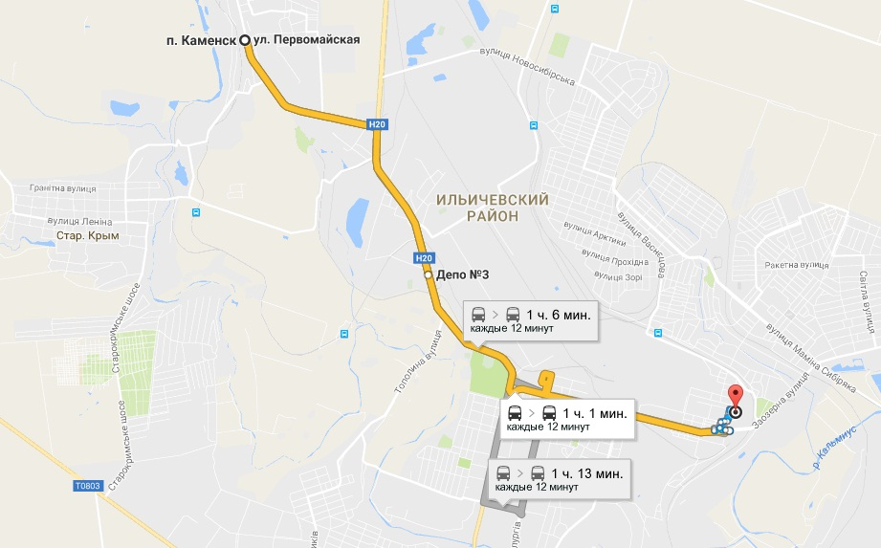
Тобто можна зробити висновок, що не виконуються вимоги процедур, зазначених у нормативно-правових актів, й, як наслідок, є обмеження доступу засуджених до медичної допомоги у виправному закладі.
Правило 24
1. Надання медико-санітарного обслуговування є обов'язком держави. Ув'язненим повинні бути забезпечені ті ж стандарти медико-санітарного обслуговування, які існують в суспільстві, і ним має бути забезпечений безкоштовний доступ до необхідних медико-санітарних послуг без будь-якої дискримінації за ознакою їх правового статусу.
2. Медико-санітарне обслуговування слід організовувати в тісному контакті з системою державних органів охорони здоров'я і таким чином, щоб забезпечити безперервність лікування і догляду, в тому числі в зв'язку з ВІЛ, туберкульозом та іншими інфекційними захворюваннями, а також наркозалежністю.
Мінімальні стандартні правила ООН щодо поводження з ув'язненими (Правила Мандели)

Фінансування медичних частин
Фінансування видатків на охорону здоров’я в органах і установах виконання покарань, слідчих ізоляторах останні роки здійснюється на рівні 40 відсотків від потреби і не виділяється окремим рядком в Державному бюджеті. В той же час виконання функцій медичних закладів з медико-санітарного забезпечення засуджених та осіб, узятих під варту в повній мірі залежить від належної організації та матеріально-технічного стану цих підрозділів.
Одним з пунктів запиту було - зазначити фінансування, яке виділяється на медичне забезпечення однієї особи. Виходячи з наданих неякісних даних, не зрозуміло, яким чином вираховувалася ця сума, й, в свою чергу, як здійснити аналіз та зробити відповідні висновки.

Надаємо таблицю, в який вказано відповіді щодо вищезазначеного питання.
 | Маріупольський СІ |  |  |  | ДВК №2 | ПВК №107 | СВК №82 |  | Артеміська УВП
Фінансування, яке виділяється на медичне забезпечення однієї особи в день станом на 01.03.2016р. | Соматика | Туберкульозні хворі, які лікуються препаратами 1 ряду | Туберкульозні хворі, які лікуються препаратами 2 ряду | Туберкульозні хворі, які лікуються препаратами 2 ряду (інша схема лікування) |  |  | На амбулаторного хворого | На стаціонарного хворого
 | 3,54 грн. | 3,96 грн. | 1100,96 грн. | 262,34 грн. | Не надали даних | 7 грн. | 15,98 грн. | 113,84 грн. | 1,08 грн.
Вищезазначені дані були опрацьовані представниками робочої групи з реформування діяльності медичної служби ДКВСУ, склад якої затверджено наказом Міністра юстиції України від 01.09.2016р №1013/7, які здійснювали аналіз витрат на медичне забезпечення у 2015 році. З їх коментарів можна зазначити, що вірогідно надані дані є витрати на медикаменти, а не спільні з урахуванням оплати праці медперсоналу. Відмінність полягає в тому, що кожна медична частина робить розрахунок на кількість пролікованих хворих за минулий рік, вартість витрат на медикаменти містять в собі загальний фонд медикаментів, які закуповуються та постачаються централізовано/ що закуповуються УВП, ВК і СІЗО самостійно за кошти спецфонду/ гуманітарної допомоги.
Дані за 2015 рік, за інформацією фахівців групи, виглядають наступним чином:
За результатами цієї інформації, можна констатувати, що видатків, яких виділяється Україною на одного пролікованого хворого недостатньо для забезпечення якісних медичних послуг. Держава не виконує своїх зобов’язань щодо надання якісного медико-санітарного обслуговування і ув'язненим в Донецькій області не забезпечені ті ж стандарти медико-санітарного обслуговування, які існують в суспільстві.
За результатами аналізу, ми також констатуємо відсутність міжвідомчої координації заходів із забезпечення профілактики ВІЛ-інфекції, лікування, догляду та підтримки ВІЛ-інфікованих і хворих на СНІД у регіоні з боку Департаменту охорони здоров’я Донецької ОДА, відсутність функціонування, в повному обсягу, окремої установи обласного підпорядкування, яка відповідає за ведення обліку і звітності пацієнтів та надання медичної допомоги у Донецькій області, відсутність можливості обстеження ВІЛ-інфікованих осіб, відповідно до Клінічного протоколу антиретровірусної терапії ВІЛ-інфекції у дорослих та підлітків, затвердженого наказом Міністерства охорони здоров’я України від 12 липня 2010 року № 551, у Артемівській УВП, Селідовській ВК №82 та Дзержинської ВК №2 тощо.
На жаль ми зазначаємо, що на виконання рекомендацій виїзної підгрупи з питань ВІЛ/ТБ/ЗПТ кластера ООН з охорони здоров'я, не було виконано заходів по відношенню налагодження міжвідомчої взаємодії з медико-санітарними частинами закладів пенітенціарної служби з системою комунальних закладів охорони здоров’я. Це робиться несистемно, завдяки низовим ініціативам на рівні керівництва медичних частин та цивільних комунальних закладів охорони здоров’я .
В даний час проходить реформування пенітенціарної системи в Україні, в тому числі й реформування медичної служби. При Міністерстві юстиції України працює робоча група з реформування діяльності медичної служби Державної кримінально-виконавчої служби України, яка розробляє Концепцію реформування та покроковий план дій. Висновки нашого дослідження, яке не охоплює усі аспекти забезпечення права на охорону здоров’я в закладах пенітенціарної служби на території Донецької області, свідчать, що існуюча модель системи охорони здоров’я ДКВС України засвідчила неможливість, в повній мірі, забезпечити доступність та якість медичних послуг, а також досягти збереження та покращення здоров’я засудженим та особам, взятим під варту.
Наразі врегульовані лише окремі аспекти організації надання медичної допомоги засудженим та особам, взятим під варту, проте відсутній комплексний підхід до нормативного забезпечення. Недостатня увага приділяється регламентації профілактичного напрямку діяльності системи охорони здоров’я ДКВС України. Регламентація деяких ключових етапів клінічного маршруту пацієнта (направлення до районних, обласних лікарень або медичних закладів МОЗ України) є заплутаною та малоефективною.
Форма управління, системні проблеми фінансування та матеріально-технічного забезпечення, неукомплектованість штату медичних працівників, неналежна їх кваліфікація, низький рівень оплати та тяжкі умови праці, менталітет контингенту, що обслуговується, залежність медичного персоналу від адміністрації вказаних установ не дозволяють забезпечити надання медичної допомоги засудженим та особам, взятим під варту, відповідно до вимог міжнародних та державних стандартів.
Вже зараз є нагальна потреба у розробці сучасних підходів до модернізації системи охорони здоров’я ДКВС України, спрямованих на визначення нового бачення подальшого її розвитку.
Міжнародні стандарти та практика розвинених держав чітко визначають, що політика охорони здоров'я в пенітенціарних установах повинна бути невід'ємною частиною національної системи охорони здоров'я. Медичні послуги в установах ДКВС України мусять організовуватися в тісній співпраці з цивільними органами охорони здоров'я громади чи країни.

Моніторинг права на достатнє харчування
Право на харчування визнається у Загальній декларації прав людини 1948 року в якості компонента права на достатній життєвий рівень і закріплено в Міжнародному пакті про економічні, соціальні і культурні права 1966 року. Воно також охороняється регіональними договорами і національними конституціями. Крім цього, право на харчування конкретних груп визнано в ряді міжнародних конвенцій. Всі люди, незалежно від їх раси, кольору шкіри, статі, мови, релігії, політичних чи інших переконань, національного або соціального походження, майнового стану, народження або інших обставин, мають право на достатнє харчування та право на свободу від голоду.
Правило 22
1. Тюремна адміністрація повинна у визначені години забезпечувати кожного в'язня їжею, достатньо калорійною для підтримання його здоров'я і сил, їжа повинна мати добру якість, бути добре приготована і подана.
2. Кожен в'язень повинен мати питну воду, коли виникає така потреба.
Мінімальні стандартні правила ООН щодо поводження з ув'язненими (Правила Мандели)

Організація продовольчого забезпечення у Державній пенітенціарній службі України здійснюється відповідно до Положення, яке затверджене наказом Міністерства юстиції України від 08.06.2012, № 850/5, в якому визначений порядок організації харчування в установах.
Для здійснення моніторингу права на достатнє харчування в пенітенціарних закладах, основну увагу необхідно приділити меню-розкладці продуктів, тому що приготування їжі по встановленим нормами забезпечення проводиться відповідно до цього документу.
Розкладка продуктів - це основний документ, за яким планується харчування в установах. Вимоги до режиму харчування реалізуються в розкладці продуктів, яка дозволяє раціонально використати продукти, згідно з Нормами харчування осіб, які тримаються в установах виконання покарань, слідчих ізоляторах Державної кримінально-виконавчої служби, ізоляторах тимчасового тримання, приймальниках-розподільниках та інших приймальниках, відповідно до Положення про організацію продовольчого забезпечення у Державній кримінально-виконавчій службі України у мирний час.
Розкладки складаються у такій послідовності:
- встановлюється кількість і асортимент продуктів, наявних на складі і які повина отримати відповідальна особа їдальні;
- визначаються страви, які підлягають приготуванню;
- розподіляються продукти з визначенням норми закладки для приготування кожної страви;
- підраховується витрата продуктів на кожну добу і в цілому на тиждень;
- визначаються норми виходу готових страв;
- проводиться підрахунок калорійності окремо сніданків, обідів і вечерь і добового раціону в цілому на кожен день.
Але висока калорійність добового раціону не є ще достатнім показником його харчової повноцінності. З метою контролю за харчовою цінністю добового раціону і недопущення різких його коливань, медичні працівники зобов'язані періодично, не менш 4 разів на квартал, підраховувати за затвердженими розкладками кількість білків, жирів і вуглеводів на день.
На жаль, при здійсненні моніторингового візиту до Селідовської ВК №82 моніторинговій групі взагалі не була представлена меню-розкладка. Був наданий тільки котловий ордер на видачу продуктів для первинної обробки і закладки їх до котла.
Попередньо для вивчення питання благодійна організація «Клуб «Майбутнє» надіслала запит на отримання публічної інформації (Додаток 6). В ньому запитували про наступне:
- Фінансування, яке виділяється на утримання однієї особи на день;
- Фінансування, яке виділяється на харчування однієї особи на день;
- Кількість калорій на добу на кожного ув'язненого у кожній установі.
Відповіді від Управління ДПтС України в Донецькій області організація так й не отримала.
Під час здійснення моніторингових візитів окрему увагу приділялося організації харчування в установах. Не зважаючи на те, що харчування здійснюється згідно нормативно-правових актів, а постачання продуктів здійснюється централізовано, в Селідовській ВК №82 харчування на момент візиту проводилося з порушеннями, а саме приготована їжа за загальною та дієтичною нормами не відрізнялася.

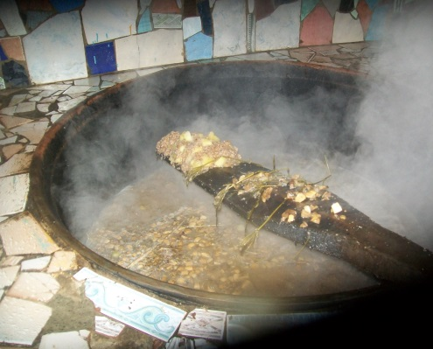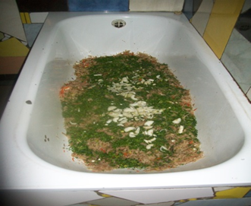

Холодильні камери для зберігання продуктів харчування довгий час на прохання моніторингової групи не могли відчинити, після довготривалого очікування їх відкрили, але вони були чомусь зовсім порожні. В колонії із круп у наявності була тільки пшенична крупа. Органолептичні якості їжі були задовільні. Випічка хліба та приготування їжі здійснювалося на резервному обладнанні, оскільки колонія має заборгованість за електроенергію 1,5 млн. грн.
Також слід зазначити, що під час візиту був виявлений дезінфекційний засіб, термін придатності якого закінчився. Санітарний стан приміщень був задовільний.
Протилежна ситуація була у Дзержинській ВК №2 та Приазовській ВК №107, а саме: були надані розкладки та інші документи, приготована їжа, згідно з меню-розкладкою, за загальною та дієтичною нормами відрізняється. В колонії було 4 види круп, риба, м'ясо тушковане, картопля та ін..

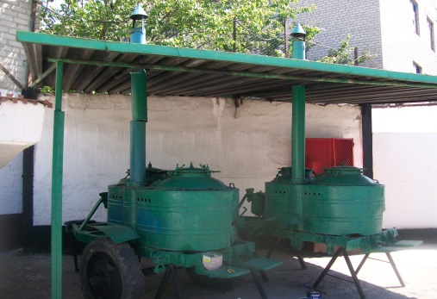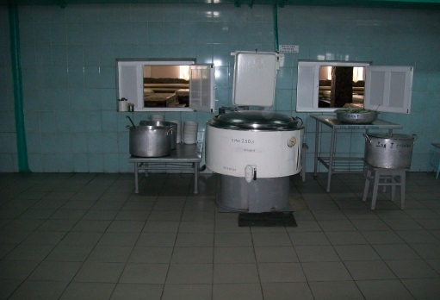

Приготування їжі та випічка хліба якісні. Котлове, холодильне обладнання їдальні та хлібопекарське обладнання у робочому стані.
У Дзержинській ВК №2 біля кожного обладнання був гумовий килимок. На котлах закріплена табличка з нормами закладки продуктів харчування при приготуванні страви.

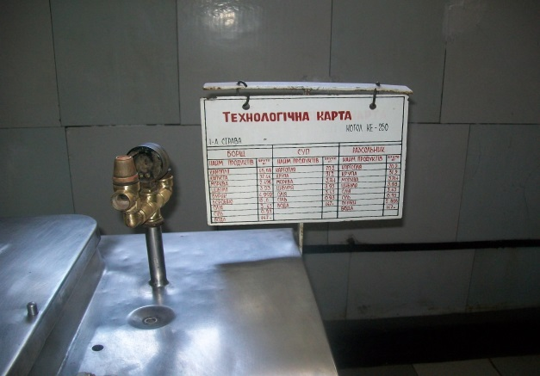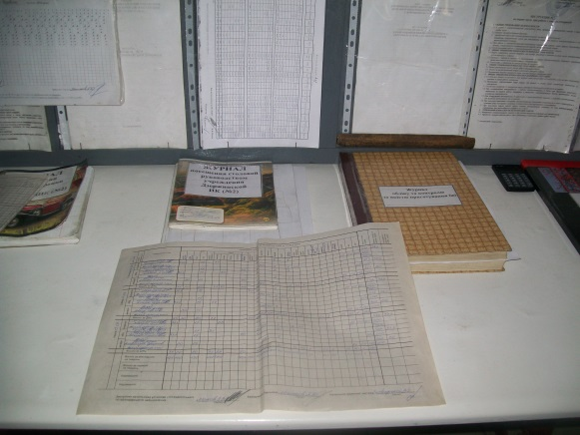

Їдальня має резервне котлове та хлібопекарське обладнання на випадок аварійного стану. Столовий посуд у достатній кількості. Дезінфекційні засоби у достатній кількості. Санітарний стан приміщень добрий.
В кожній з установ розвинуто підсобне хазяйство, є в наявності підсобні огороди і домашні тварини (свині). Зі слів керівництва результат діяльності йде на нужди закладу. В той же час при огляді їдальні Селідовської ВК №82, а саме м’ясного цеху, у засудженого, задіяного на господарчих роботах у їдальні, запитали, коли останній раз використовувалася колода для рубки м’яса? Засуджений не міг точно згадати, з його слів - десь півроку тому. Тобто можна зробити припущення, що відходи їдальні використовуються для самодіяльного відгодовування свиней, в той же час не використовуються для приготування їжі засудженим. Це питання потребує подальшого, більш глибшого вивчення.
Під час візиту до Селідовської ВК №82 та Приазовської ВК №107 були оглянуті крамниці, в яких засуджені можуть купувати продукти та інші необхідні товари. Так, у СВК № 82 крамниця має достатній перелік товарів, реалізація яких здійснюється згідно за Наказом ДПтСУ. Слід зазначити, що у приміщенні крамниці відсутня холодильна шафа. Відвідування крамниці здійснюється за графіком. У ПВК №107 на час візиту у крамниці товару було замало. Зі слів персоналу, в той день повинна бути доставка товару. Відвідування крамниці засудженими здійснюється за графіком. Зі слів засуджених, крамниця завжди працює згідно графіку роботи.
Засуджені мають можливість отримувати посилки (передачі) згідно з порядком одержання засудженими посилок (передач) і бандеролей, Правил внутрішнього розпорядку установ виконання покарань, які затверджені наказом Міністерства юстиції України від 29.12.2014 за № 2186/5.

Ситуація з паспортизацією засуджених виправних установ Донецької області
Правило 108
1. Урядовим або іншим службам і організаціям, що допомагають звільненим в'язням знаходити своє місце в суспільстві, слід - там, де це можливо і необхідно – піклуватися про те, щоб такі ув'язнені отримували необхідні документи і свідоцтва, знаходили відповідне житло і роботу, мали відповідну і достатню для даного клімату і пори року одяг, володіли засобами, достатніми для проїзду на місце призначення і для життя протягом періоду, що безпосередньо настає після звільнення.
Мінімальні стандартні правила ООН щодо поводження з ув'язненими (Правила Мандели)

Паспорт громадянина України (далі - паспорт) видається територіальними підрозділами Державної міграційної служби України (далі - територіальні підрозділи) за місцем проживання кожному громадянинові України після досягнення 16-річного віку, а надалі, в разі необхідності, обмінюється, видається замість утраченого, викраденого або зіпсованого.
Особи, які утримуються під вартою, засуджені до арешту, до позбавлення або обмеження волі, подають заяви через адміністрацію відповідної установи виконання покарань або слідчого ізолятора.
Одним із вагомих чинників, який впливає на належну адаптацію в суспільстві звільнених з місць позбавлення волі засуджених, є наявність у них документів, які підтверджують особу, зокрема паспортів.
Саме тому, питанню паспортизації засуджених необхідно приділяти велику увагу адміністрації пенітенціарних закладів, Міністерству юстиції України та ДМС України. Крім того, питання забезпечення паспортами громадянина України засуджених осіб та подальшої ресоціалізації осіб після звільнення з місць позбавлення волі є одним з пріоритетних завдань та ініціатив уряду держави.
Сплата витрат на оформлення паспорта громадянина України: державне мито, фотографування, бланки, відбувається за рахунок засуджених. Для тих осіб, які за об’єктивних причин або за станом здоров’я не мають змоги працювати на оплачуваних роботах, адміністрацією установ проводиться робота з представниками державних, громадських та релігійних організацій з метою надання необхідної матеріальної допомоги таким особам.
В умовах проведення антитерористичної операції на Сході України в установах виконання покарань виникла проблема щодо паспортизації засуджених, які на момент затримання проживали на території, яка зараз не контролюється Урядом України.
Відповідно до Тимчасового порядку здійснення контролю за переміщенням осіб, транспортних засобів і вантажів вздовж лінії зіткнення у межах Донецької та Луганської областей, в'їзд на неконтрольовану територію та виїзд з неї громадян України та іноземців (осіб без громадянства) здійснюється за умови пред’явлення паспортних документів, що посвідчують особу, та дозволу.
Також, для перетину КПВВ фізичної особи, згідно п.7.2, необхідно отримати дозвіл. «Для отримання дозволу фізичній особі необхідно зареєструватися на веб-порталі СБУ та заповнити формалізовану заяву або подати заповнену формалізовану заяву особисто чи надіслати її поштою до КЦ, КГ, КПВВ, на блокпост першого рубежу», але у разі відсутності паспорту засудженому, який звільняється з місць позбавлення волі неможливо оформити перепустку для перетину КПВВ.
В межах проекту був направлений запит до Управління ДПтС України в Донецькій області щодо:
- Загальної кількості ув’язнених/засуджених, що на момент затримання проживали на території, яка зараз не контролюється Урядом України;
- Кількості ув’язнених/засуджених, що на момент затримання проживали на території, яка зараз не контролюється Урядом України, та не мають в особистих справах паспортів;
- Контактних даних відповідальних по установам за паспортизацію засуджених.
За результатами відповіді виявилося, що 263 засуджених на момент затримання проживали на території, яка зараз не контролюється Урядом України (в тому й числі, й в АР Крим), з них – у 56 засуджених у 4-ох установах виконання покарань Донецької області взагалі відсутні паспортні документи в особистих справах , у 62-ох в особливих справах є ксерокопії паспорту.

При спілкуванні з інспекторами, які відповідають за паспортизацію засуджених, є проблема щодо оформлення паспортів з боку територіальних підрозділів Державної міграційної служби України, які не можуть надіслати запити у неконтрольовані урядом території. Щодо осіб, які звільняються, та у кого не має паспортів, у ручному режимі вирішується питання перетину КПВВ з ДПСУ.
В той же час 06.08.2014 набрала чинності постанова Кабінету Міністрів України від 04.06.2014р. № 289 «Про затвердження Порядку оформлення документів, що підтверджують громадянство України, посвідчують особу чи її правовий статус, громадянам, які проживають на тимчасово окупованій території України» (далі – Порядок).
Згідно з цим Порядком, оформлення і видача паспорта громадянина України здійснюється територіальними підрозділами ДМС за місцем звернення громадянина або його представника.
Виходячи з обставин, документування кожної конкретної особи, під час оформлення паспорта громадянина України та у зв’язку з неможливістю отримання від територіальних органів/підрозділів ДМС в Донецькій та Луганській областях, АР Крим та м. Севастополь відповідей, передбачених наказом МВС України від 13.04.2012 № 320, ДМС України вважає, що доцільним є надання громадянином всіх наявних документів, що посвідчують особу (паспорт громадянина України для виїзду за кордон, військовий квиток, посвідчення водія тощо). Але це є проблематичним для засуджених, це можливо лише у випадках, коли є зв’язок з родиною й вони передадуть усі необхідні документи.
Якщо в результаті перевірок за заявою про втрату/викрадення паспорта громадянина України не буде встановлено особу (за відсутністю документів, за якими може встановлено особу), що втратила паспорт необхідно проводити процедуру встановлення особи.
За відсутності документів, за якими може бути встановлено особу, з метою встановлення особи за її письмовою згодою проводиться опитування родичів, сусідів або будь-яких інших осіб (не менше трьох). За результатами їх свідчень складається акт встановлення особи.
Виходячи з обставин, документування кожної конкретної особи, під час проведення процедури встановлення особи проводяться всі можливі перевірки за останнім місцем проживання (надсилаються запити до органів внутрішніх справ, МЗС України), а для осіб, які документуються вперше, – також за місцем видачі свідоцтва про народження для перевірки факту отримання повторного свідоцтва.
Висновок за результатами проведення процедури встановлення особи, погоджений з керівником територіального підрозділу, затверджується керівником територіального органу, який відповідно до службових обов’язків відповідає за видачу паспорта громадянина України.
Встановлення особи проводиться протягом місяця, а в разі необхідності проведення додаткових перевірок цей строк продовжується до 2 місяців.
Під час складання акту встановлення особи використовуються свідчення родичів, сусідів або будь-яких інших осіб, із обов’язковим підтвердженням факту родинних зв’язків або проживання в одному будинку, районі чи місті.
Враховуючи проблемні питання, які виникають в щоденному оформлені паспортних документів, особливо осіб, які засуджені на момент затримання перебували на тимчасово окупованій території України та зони проведення антитерористичної операції, нагальним є питання створення та проведення в дію Єдиної Державної інформаційної системи обліку фізичних осіб.
З метою вирішення цих системних проблем необхідна активізація більш плідної співпраці установ виконання покарань та територіальних підрозділів ДМС України, в частині прийняття всіх поданих пакетів документів для оформлення паспортів громадянина України та негайного їх опрацювання в найкоротші терміни одразу після надходження.

Висновки та рекомендації
Висновки
Незважаючи на зусилля адміністрації в забезпеченні належних умов перебування засуджених в установах, а саме: забезпечення санітарно-гігієнічних заходів, комунально-побутового обслуговування, проведення косметичних ремонтів приміщень можна констатувати:
- інвентар в колоніях застарілий та зношений, житлові приміщення потребують поточного, а в окремих випадках – капітального ремонту, в аналогічному стані мережі комунально-побутового призначення;
- електромережі в спальних приміщеннях прокладені з порушенням правил техніки безпеки та ізоляції, а їх використання створює небезпеку для життя та здоров’я в’язнів;
- санітарні вузли у переважній кількості відвіданих установ не відповідають належним стандартам;
- системних порушень у забезпечені права на достатнє харчування не було виявлено. Є окремі недоліки, які можливо виправити на рівні установ виконання покарань.

Рекомендації
Міністерству юстиції України провести реформування медичної служби відповідно до міжнародних стандартів та підходів.
Управлінню Державної пенітенціарної служби України у Донецькій області спільно з Головним управлінням Державної міграційної служби України в Донецькій області ініціювати засідання з приводу покращення процесу видачі та оформлення паспортів громадянина України засудженим особам, які відбувають покарання в установах виконання покарань області.
Медичному відділу Управління Державної пенітенціарної служби України в Донецькій області (міжрегіонального управління з питань виконання кримінальних покарань та пробації Міністерства юстиції України):
- Підготувати, спільно з Департаментом охорони здоров’я Донецької ОДА, локальний протокол взаємодії закладів охорони здоров’я, установ виконання покарань і слідчих ізоляторів у частині забезпечення наступності диспансерного спостереження за ВІЛ-позитивними особами, здійснення клініко-лабораторного моніторингу за перебігом хвороби та проведення антиретровірусної терапії.
- Взяти під свій особистий контроль організацію ведення обліку людей, які живуть з ВІЛ, та здійснення медичного нагляду за ними, відповідно до Порядку ведення обліку людей, які живуть з ВІЛ, та здійснення медичного нагляду за ними.
- Підготувати бюджетний запит щодо фінансування в повному обсязі за КЕКВ 2210 «Предмети, матеріали, обладнання та інвентар», КЕКВ 2220 «Медикаменти та перев'язувальні матеріали», за КЕКВ 2240 «Оплата послуг (крім комунальних)», КЕКВ 2800 «Інші поточні видатки», КЕКВ 3110 «Придбання обладнання і предметів довгострокового користування», КЕКВ 3122 «Капітальне будівництво (придбання) інших об'єктів», КЕКВ 3142 «Реконструкція та реставрація інших об'єктів» для забезпечення належної організації та матеріально-технічного стану підрозділів.
- Забезпечити медичні частини лікарями, згідно зі штатними розкладами установ виконання покарань.
- З метою проведення якісного флюорографічного обстеження засуджених до позбавлення волі в установах виконання покарань, обладнати флюорографічні кабінети відповідно до вимог МОЗ України.
- З метою покращення якості медичного обслуговування, забезпечити медичні частини установ виконання покарань лікарськими засобами, необхідними для надання стоматологічної допомоги, не пов’язаної з видаленням зубів, зокрема терапевтичної допомоги та протезування.
Голові Донецької обласної військово-цивільної адміністрації відновити роботу обласної спостережної комісії при Донецькій обласній військово-цивільній адміністрації, також оновити склад цієї комісії та взяти під особистий контроль виконання їхніх функцій, відповідно до законодавства України.

Департаменту охорони здоров’я Донецької ОДА:
- Включити до складу обласної ради з питань протидії туберкульозу та ВІЛ-інфекції/СНІДу начальника медичного відділу Управління Державної пенітенціарної служби України в Донецькій області (міжрегіонального управління з питань виконання кримінальних покарань та пробації Міністерства юстиції України).
- Підготувати, спільно з медичним відділом, локальний протокол взаємодії закладів охорони здоров’я, установ виконання покарань і слідчих ізоляторів у частині забезпечення наступності диспансерного спостереження за ВІЛ-позитивними особами, здійснення клініко-лабораторного моніторингу за перебігом хвороби та проведення антиретровірусної терапії.
- Підготувати проект обласної соціальної програми протидії ВІЛ-інфекції/СНІДу з урахуванням забезпечення міжвідомчої взаємодії та надати його на затвердження керівнику Донецької обласної військово-цивільної адміністрації.

Спостережним комісіям при виконавчих органах місцевих рад:
- Розвивати та підвищувати ефективність роботи спостережних комісій у виконанні функцій через заохочування участі громадських організацій у здійсненні громадського контролю.
- Запровадити щорічне обов’язкове здійснення моніторингових візитів (перевірки) спостережними комісіями з метою вивчення стану матеріально-побутового та медико-санітарного забезпечення засуджених в пенітенціарних установах.

Керівництву виправних колоній:
- Привести у відповідність санітарні вузли (туалети, душові кабінки), а саме забезпечити право на приватність засуджених – обладнати дверцятами та перегородками.
- Привести у відповідність електромережі в спальних приміщеннях, та в інших приміщеннях гуртожитків для забезпечення правил техніки безпеки.
- Використовувати при розробці меню-розкладки для забезпечення різноманітною їжею засуджених продукти, які отримані від самостійного вигодовування свиней та підсобних городів.
- Посилити співпрацю з неурядовими організаціями у напрямку залучення ресурсів з відновлення інфраструктур закладів, оновлення інвентарю для забезпечення належних умов перебування засуджених та забезпечення товарами особистої гігієни контингенту.
- Забезпечувати різноманітний асортимент продуктів харчування у крамницях закладу.
- Посилити нагляд за терміном придатності, умовами зберігання та товарним сусідством у крамницях та їдальнях закладів.
Керівництву Селідовської виправної колонії № 82:

Привести у відповідність до нормативно-правових актів порядок організації роботи їдальні в установі, а саме: відповідність документації, послідовність технологічного процесу обробки продуктів та приготування їжі, забезпечувати засуджених дієтичним харчуванням (за призначенням лікаря), урізноманітнити харчування засуджених, в приміщеннях їдальні враховувати вимоги щодо охорони праці, забезпечити належний санітарний стан.

Даний звіт та викладені рекомендації, будуть надіслані стейкхолдерам проекту. Питання виконання рекомендацій буде актуалізовано на черговому засіданні Громадської ради при Управлінні Державної пенітенціарної служби України в Донецькій області та внесено у плани роботи на 2017 рік.

http://zakon2.rada.gov.ua/laws/show/875/2014
http://zakon0.rada.gov.ua/laws/show/595-2014-п
http://www.kvs.gov.ua/peniten/control/don/uk/publish/article/107429
http://zakon0.rada.gov.ua/laws/show/254%D0%BA/96-%D0%B2%D1%80
http://zakon5.rada.gov.ua/laws/show/3352-12
http://zakon0.rada.gov.ua/laws/show/z1656-14
http://www.kvs.gov.ua/peniten/control/main/uk/publish/article/633541
http://www.ombudsman.gov.ua/ua/page/npm/
http://zakon2.rada.gov.ua/laws/show/429-2004-%D0%BF
http://zakon2.rada.gov.ua/laws/show/1129-15
Яковець І.С., Дрозд Р.А., Демченко М.Г. Спостережні комісії як інструмент моніторингу дотримання прав засуджених/- Полтава: Дивосвіт, 2013. – 220с.
http://www.ombudsman.gov.ua/ua/page/secretariat/docs/presentations/&page=3
http://zakon2.rada.gov.ua/laws/show/z0990-14
http://zakon1.rada.gov.ua/laws/show/z1615-12
http://zakon2.rada.gov.ua/laws/show/z1255-13/paran4#n4
http://zakon2.rada.gov.ua/laws/show/z0495-13/paran27#n27
http://moz.gov.ua/ua/portal/dn_20130208_0104.html
http://zakon0.rada.gov.ua/laws/show/z1868-12
http://zakon3.rada.gov.ua/laws/show/z0982-12
«Справочник по составлению раскладок продуктов для лагерей и колоний МВД»
http://zakon2.rada.gov.ua/laws/show/z1656-14?nreg=z1656-14&find=1&text=%EF%EE%F1%E8%EB%EA%E8&x=5&y=10
http://www.sbu.gov.ua/sbu/control/uk/publish/article?art_id=136476&cat_id=135945
http://zakon2.rada.gov.ua/laws/show/z1089-12/page

